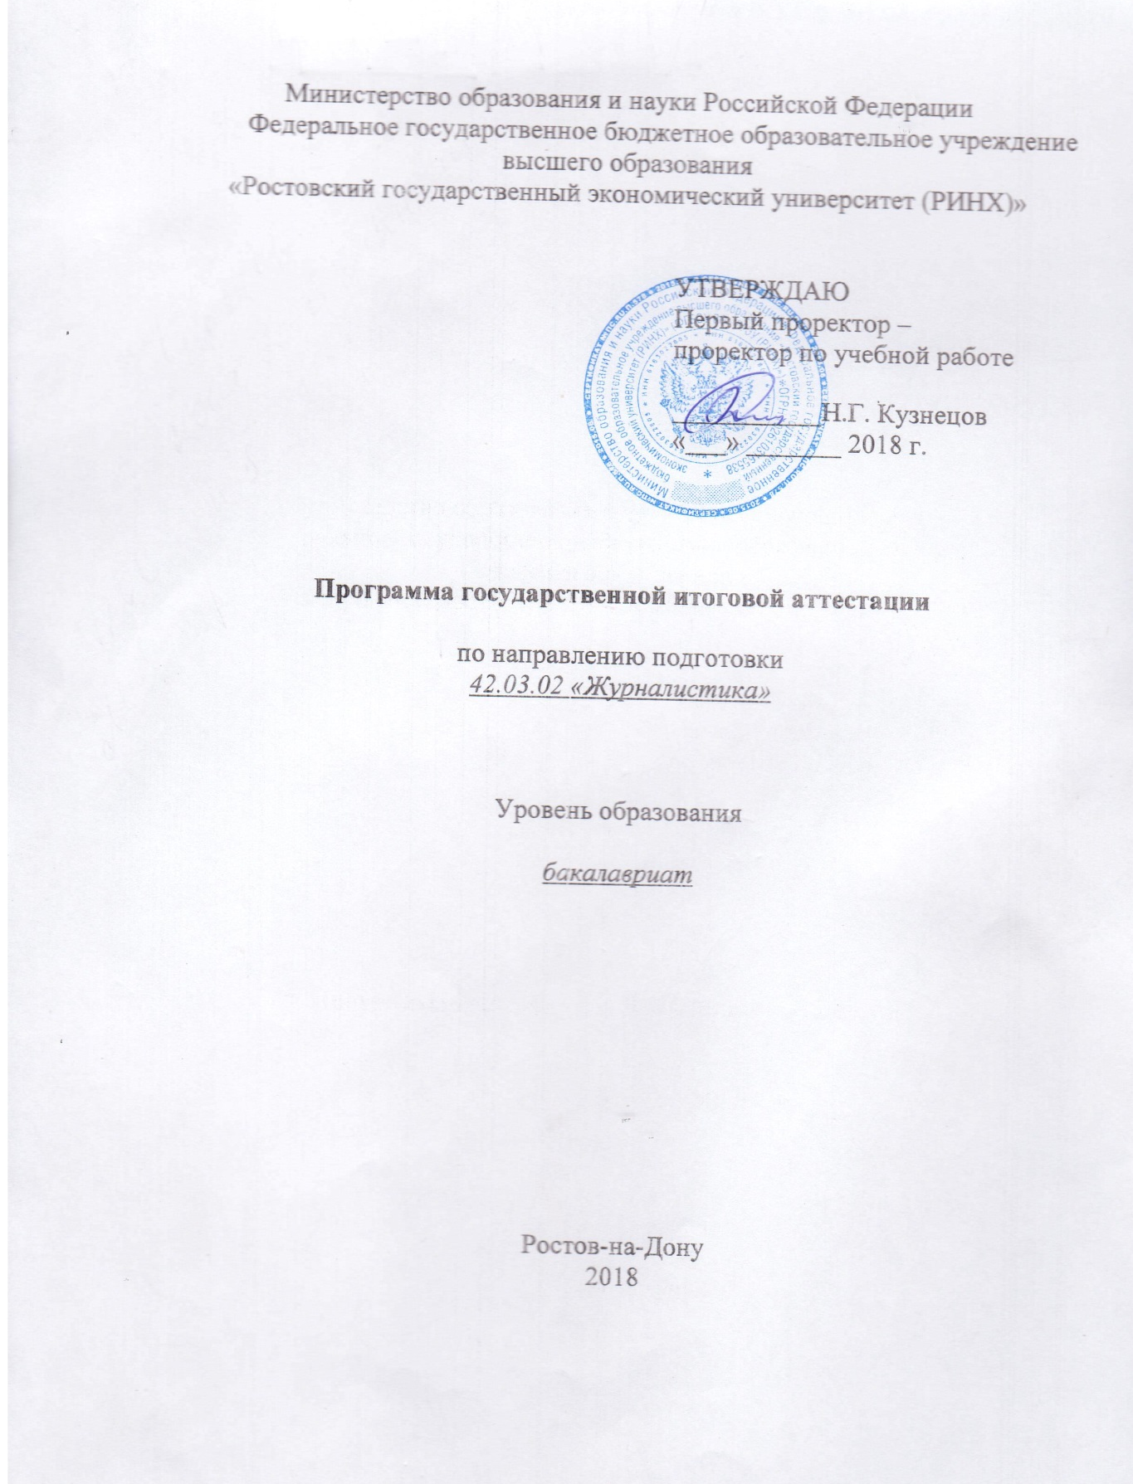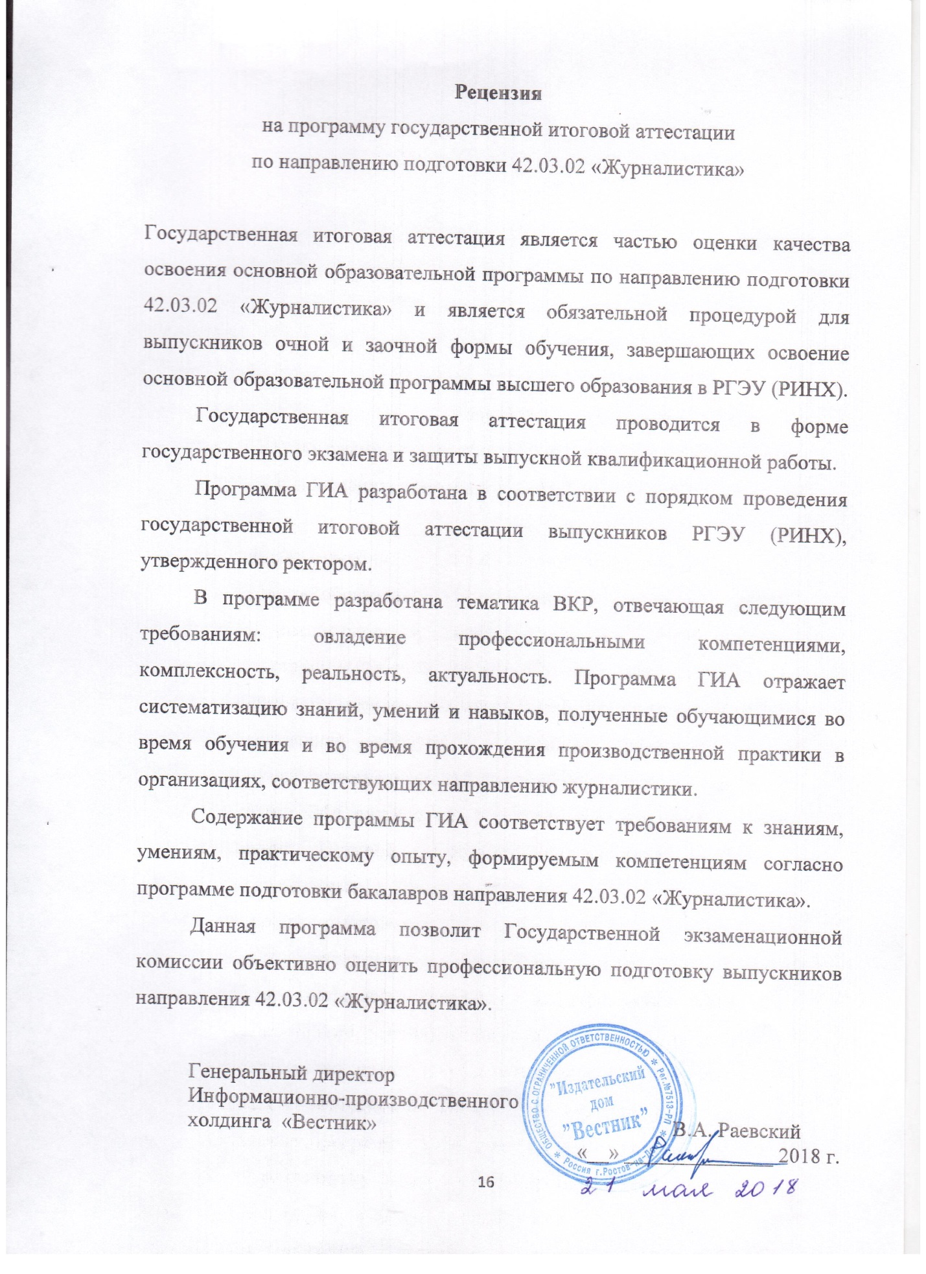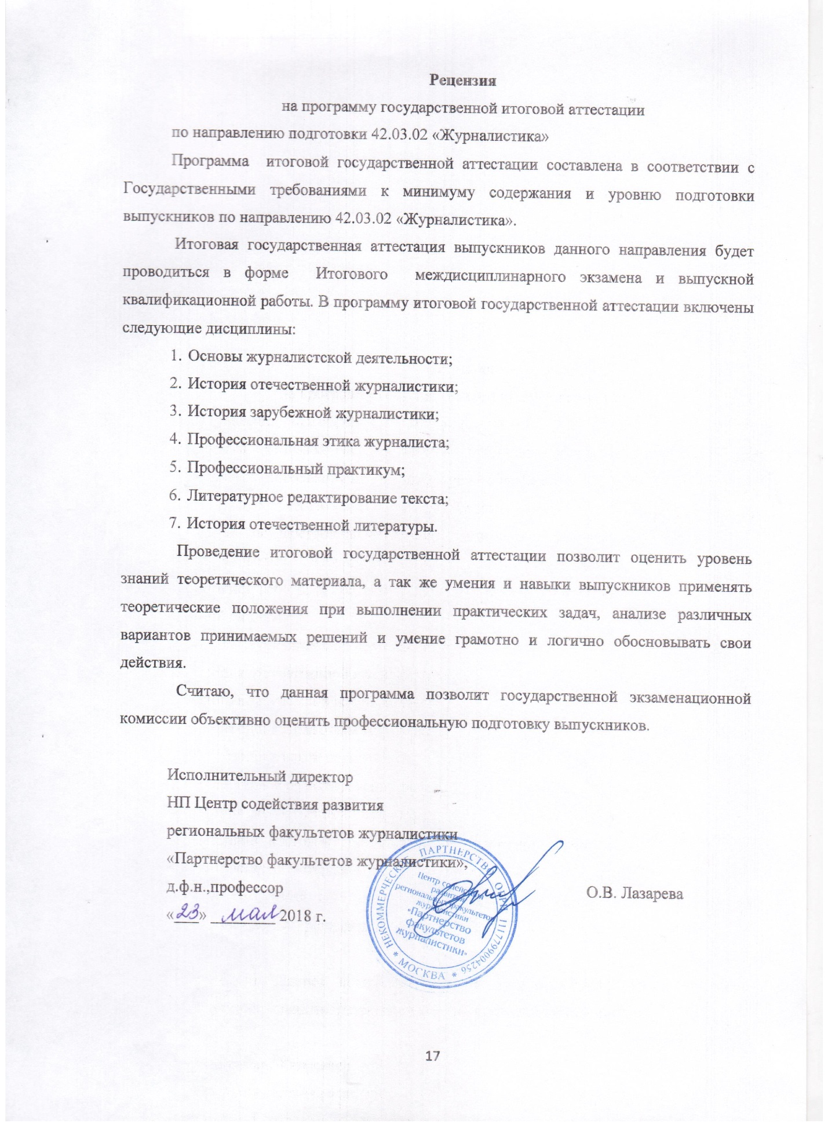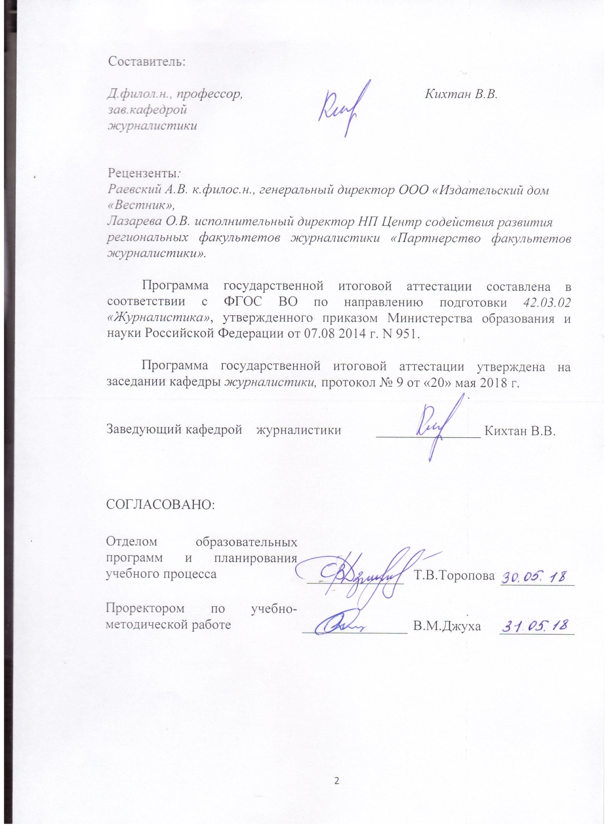

Оглавление

1. Общие положения 4
2. Цели государственной итоговой аттестации 4
3. Содержание государственной итоговой аттестации 4
4. Фонд оценочных средств для государственной итоговой аттестации 5
5. Содержание государственного экзамена 5
6. Требования к выпускной квалификационной работе обучающегося 11
7. Перечень основной и дополнительной литературы, необходимой для подготовки к государственной итоговой аттестации 12

Общие положения
Организация и проведение государственной итоговой аттестации ФГБОУ ВО «РГЭУ (РИНХ)» определяется:
− Порядком проведения государственной итоговой аттестации по образовательным программам высшего образования – программам бакалавриата, программам специалитета и программам магистратуры, утверждённым приказом Министерства образования и науки Российской Федерации от 29 июня 2015 г. № 636.
− Положением о порядке проведения государственной итоговой аттестации по образовательным программам высшего образования – программам бакалавриата, программам специалитета и программам магистратуры, утверждённым в РГЭУ (РИНХ) 29 декабря 2015 г.
К государственной итоговой аттестации допускается обучающийся, не имеющий академической задолженности и в полном объеме выполнивший учебный план (индивидуальный учебный план).

Цели государственной итоговой аттестации
Целью проведения государственной итоговой аттестации является определение соответствия результатов освоения обучающимися образовательной программы соответствующим требованиям федерального государственного образовательного стандарта по направлению подготовки 42.03.02 «Журналистика».
В частности, проверяется готовность выпускника к решению профессиональных задач в рамках следующих видов профессиональной деятельности, предусмотренными ФГОС:
- журналистская авторская;
- редакторская;
- проектно-аналитическая;
- организационно-управленческая;
- социально-организаторская;
- производственно-технологическая.

Содержание государственной итоговой аттестации
  - Трудоемкость государственной итоговой аттестации составляет 9 зачетных единиц.
  - Государственная итоговая аттестация выпускников проводится в форме:
− государственного экзамена;
− защиты выпускной квалификационной работы (далее вместе –государственные аттестационные испытания).
3.3 В ГИА входит защита выпускной квалификационной работы, включая подготовку к процедуре защиты и процедура защиты, а также подготовка к сдаче и сдача государственного экзамена.

Фонд оценочных средств для государственной итоговой аттестации
Фонд оценочных средств для проведения государственной итоговой аттестации представлен в приложении 1 к программе государственной итоговой аттестации.

Содержание государственного экзамена
  - Форма проведения государственного экзамена: устно.
  - Программа проведения государственного экзамена:
Наименование дисциплины, выносимой на государственный экзамен | Разделы (темы) дисциплины, выносимые на государственный экзамен
Основы журналистской деятельности | Журналистика в системе социальных институтов общества. Особенности журналистики как социального института. Процесс функционирования журналистики в обществе. Ее социальное назначение. Различные секторы СМИ: государственные, государственно-общественные, частные. Журналистика как система средств массовой информации. Традиционные и новые СМИ. Их типология. СМИ и информационный порядок в демократическом, гуманистически ориентированном обществе. СМИ как инструмент демократии. Плюрализм и толерантность в сфере массовой информации. СМИ как канал выражения и согласования социальных интересов. Социальный диалог в СМИ как средство достижения целей социального консенсуса, согласия, социального партнерства. СМИ как четвертая власть. Информационная политика в области СМИ. Проблемы информационной безопасности.  Свобода журналистики как базовая основа функционирования средств массовой информации. Становление и характер концепций свободы: авторитарной, либеральной (полной свободы), социальной ответственности. Современные подходы и решения. Юридический аспект свободы журналистики. Современное российское законодательство в сфере СМИ. Законодательно закрепленные права и обязанности различных субъектов массово-информационной деятельности. Экономические аспекты свободы журналистики.  Функции журналистики. Понятие функции. Многообразие социальных и информационных потребностей общества – объективная основа функций журналистики. Различные теоретические подходы к анализу функций СМИ и их классификация. Идеологические, культурно-просветительские, рекреативные, рекламно-справочные и другие функции СМИ. Взаимодействие журналистики с общественным мнением и массовым сознанием как механизм реализации функций. Соотношение функций и целей в сфере производства и распространения массовой информации. Информация и коммуникация как основа массово-информационного процесса.  Журналистика как массово-информационная деятельность. Понятия «информация» и «массовая информация». Массовая информация как продукт массово-информационной деятельности. Массовая информация и социальная информация. Массовая аудитория и ее характеристики. Структура массово-информационной деятельности: сбор, обработка, компоновка, передача, восприятие, трансформация, хранение и использование массовой информации. Потенциальная, принятая и реальная информация. Семантический, синтактический и прагматический аспекты массово-информационных текстов.
История отечественной журналистики | Возникновение и развитие российской журналистики в первой половине XVIII в.; Петровские «Ведомости».  Журнальная периодика. Первые сатирические издания второй половины XVIII в.  Журналистика начала XIX в.; журналистика периода Отечественной войны 1812 г.; журналистика 20-х гг. XIX в.; профессионализация журналистского труда.  Журналистика, публицистика и литературная критика 1840-50-х гг.  Журналистика 1860-х гг.; эпоха реформ.  Журналистика 1870-80-х гг.; народничество и другие течения в прессе; либеральная пресса; развитие газетного дела.  Журналистика 1890-х гг.; система печати в конце XIX в.; журналистика начала ХХ в.; печать периода Первой русской революции; основные типы периодической печати. Многопартийная журналистика после 1905 г.  Отечественная журналистика после Февральской революции.  Пресса после Октябрьской революции.  Журналистика в условиях становления сталинского тоталитарного режима во второй половине 1920-30-х гг.  Средства массовой информации в годы Великой Отечественной войны. Послевоенная журналистика.  Журналистика в условиях поиска путей демократизации общества во второй половине 1950-х – начале 60-х гг., ее роль в экономических и социально-политических преобразованиях страны.  Отечественные СМИ 1970-х – первой половины 80-х гг. Роль и место отечественной журналистики в условиях демократизации и гласности конца 1980-х – начала 90-х гг.  Отечественные СМИ суверенной России. Печать русского зарубежья.  Творческое наследие ведущих публицистов в контексте отечественной журналистики.
История зарубежной журналистики | Предыстория журналистики в античном мире и средневековой истории. Ораторская проза, историческая проза, эпистолография как образцы античной публицистики. Прообраз газеты в древнем мире. Традиции раннехристианских проповедей в публицистике. Рукописные издания Средневековья. Развитие техники, культуры, экономики, политики как фактор развития журналистики. Изобретение книгопечатания. Газетное дело после Гуттенберга и первые периодические издания. Появление и развитие института цензуры в Западной Европе.  Журналистика в XVII – XVIII вв. в Западной Европе и Америке. Политическая публицистика и ее роль в общественной жизни. Появление ежедневной газеты. Борьба за свободу печати. Первая концепция печати. Развитие средств информации в странах Западной Европы и США в XIX в. Совершенствование техники газетного дела. Становление системы периодической печати. Развитие ежедневной прессы. Качественная и массовая пресса. От газеты мнений к информационной газете. Коммерциализация печати. Реклама в газете. Концентрация печати. Развитие журнального дела. Появление и развитие информационных агентств. Печать в государственной системе. Развитие законодательства о печати. Борьба за свободу печати в XIX в. Печать и власть. Становление и развитие партийной печати. Политическая журналистика и публицистика. Особенности развития средств информации в XIX в. в Великобритании, Франции, Германии и США.  Средства массовой информации стран Европы и США в первой половине ХХ в. Развитие техники СМИ. Появление новых каналов информации. Развитие радиовещания как средства информации и пропаганды. Становление документального кино. Зарождение телевидения.  Журналистика в период Первой мировой войны. Пропаганда войны и мира. Государственная внешнеполитическая пропаганда. Революция в России и развитие журналистики. Зарождение и становление коммунистической печати. Развитие научных исследований в области журналистики. Концепции печати в первой половине ХХ в.
Профессиональная этика журналиста | Профессиональная этика как наука и проблема практики. Понятие морали и профессиональной морали.  Зарождение и развитие профессиональной морали журналистского сообщества. Формирование профессионально-этических взглядов в журналистике.  Состояние профессиональной этики как науки в настоящий момент. Этические проблемы журналистской практики.  Профессионально-этическое сознание как носитель опыта журналистского сообщества. Понятие о профессиональном сознании трудовой группы, его структуре и формах, в которых оно существует. Место и роль нравственных представлений в профессиональном сознании журналистского сообщества.  Взаимодействие профессионального сознания группы и индивидуального сознания журналиста. Профессионально-нравственные взгляды, чувства, поступки как формы проявления профессионально-нравственной зрелости журналиста.  Структура профессионально-этического журналистского сообщества. Категории, определяющие профессионально-нравственную позицию журналиста (профессиональный долг, профессиональная ответственность, профессиональная совесть, профессиональное достоинство, профессиональная честь).  Базовые профессионально-этические принципы журналистики.  Профессионально-этические нормы, направляющие поведение журналиста в конкретных областях профессионально-нравственных отношений (журналист – адресат информации, журналист – действующие лица публикации, журналист – источники информации, журналист – внештатные авторы, журналист – коллеги, журналист – представители власти).  Социальная действительность как источник этических коллизий в профессиональной деятельности журналистов. Экономическая, правовая, деонтологическая природа коллизий и поиск путей их разрешения.  Кодекс профессиональной этики российского журналиста. Хартия телерадиовещателей.  Положения об общественных структурах профессионально-этического самоконтроля журналистских организаций России.
Профессиональный практикум | Специфика и устройство редакции современного печатного СМИ: деление на основные структурные части редакции (творческая, техническая, коммерческая); обязанности каждого структурного подразделения, алгоритмы функционирования каждого структурного подразделения редакции.  Принцип разделения труда в творческой части редакционного коллектива (управленческое и исполнительное звенья).  Принципы составления устава редакции. Разделение студентов на творческие группы в соответствии с принципами функционального разделения труда в редакции современного печатного СМИ. Составление студентами устава редакции собственного печатного СМИ.
Литературное редактирование текста | Текст литературного произведения как предмет работы редактора. Трактовки термина «текст» в различных дисциплинах. Определение термина «текст» в теории и практике редактирования. Основные характеристики текста и их практическое значение для редактирования. Литературная обработанность. Необработанность содержания или формы высказывания как нарушение канонов коммуникации.  Повествование как способ изложения, его назначение. Логическая структура повествовательных текстов, особенности их синтаксического построения. Сфера использования повествования в разных функциональных стилях и жанрах. Сообщение как информационный вариант повествования, его назначение. Использование сообщения в рекламе и текстах паблик рилейшнз.  Общее понятие о композиции и структуре литературного произведения. Работа над планом как один из этапов редактирования рукописи. Работа редактора над рамками литературного произведения. Рубрикация, ее назначение. Жанр как композиционная форма. Работа редактора с текстами разных жанров.
История отечественной литературы | Основные вехи жизненного пути и этапы творческой деятельности Достоевского.  Элементы поэтики антинигилистического романа в «Бесах»  Философско-религиозная проблематика романа. Противопоставление сюжетных линий  Творческий путь А. И. Солженицына. «Один день из жизни Ивана Денисовича». «Матренин двор». 1960-е гг. Роман «В круге первом». Повесть «Раковый корпус». Автобиографизм и художественный вымысел. «Архипелаг ГУЛАГ»: историко-философская проблематика, жанровое своеобразие. Эмиграция. Публицистика 70-90 гг. «Как нам обустроить Россию?» Идейно-художественное своеобразие эпопеи «Красное колесо». Возвращение на родину в 1994г.  «Лагерная тема» в творчестве В. Шаламова  «Деревенская проза»  Феномен «деревенской прозы». «Привычное дело» «Плотницкие рассказы» В. Белова. Повести В. Распутина. «Чудики» В. Шукшина. Творческий путь В. Астафьева.

Перечень вопросов, выносимых на государственный экзамен представлен в приложении 1 к программе ГИА.

Требования к выпускной квалификационной работе обучающегося
  - Вид выпускной квалификационной работы: бакалаврская работа
  - Примерная тематика выпускных квалификационных работ

1 Деловая журналистика на современном этапе («Комерсант», «Город N», «Итоги», «Российская газета»)
2 Медиа-бренды и личности. Журналист как «лицо» СМИ.
3 Жанр репортажа в отечественных иллюстрированных еженедельниках: содержательный и формальный аспекты.
4 Жанр эссе в литературе и журналистике.
5 Сатирические жанры в современной публицистике.
6 Фельетон как художественно-публицистический жанр.
7 Профессионализм как нравственная черта личности журналиста
8 Этические проблемы журналистской практики: причины и возможности разрешения
9 Молодёжная (студенческая) пресса как перспективный сегмент информационного рынка
10 Молодежная журналистика юга России: особенности формирования системы.
11 Творчество выдающихся советских и российских публицистов: уроки мастерства (на примере А.Аграновский, Г. Бочарова, В. Пескова, Г. Радова, Ю. Черниченко)
12 Профессионально-нравственные взгляды, чувства, поступки как формы проявления профессионально-нравственной зрелости журналиста.
13 Корпоративные интересы и свобода журналистского творчества: анализ внутренних корпоративных кодексов западных СМИ.
14 Журнал «Русский репортер» как тип иллюстрированного еженедельника
15 Маркетинговая компания СМИ: планирование, состав, методы реализации.
16 Стратегический маркетинг региональных изданий (на примере)
17 Имидж СМИ и его экономический эффект
18 Маркетинг не государственных печатных СМИ (на примере популярного регионального издания)
19 Новые виды СМИ на региональном рынке: характеристика и прогноз конкурентоспособности.
20 Характеристика детских периодических изданий на российском медиарынке
21 Манипулирование сознанием читательской аудитории (на примере журнала «Cosmopolitan»).
22 Актуальные проблемы взаимодействия федеральных и региональных СМИ.
23 Современные источники газетного роста (на примере городских или районных СМИ)
24 Промоушн печатных СМИ в регионе: опыт создания и реализации конкурентных преимуществ.
25 Маркетинг рынка потребителей рекламы – читателей городских газет.
26 Стратегический маркетинг в новых информационных проектах.
27 Современная система распространения СМИ как самостоятельный эффективный бизнес.
28 Как стать «звездой» информационного рынка? (эффективный бизнес и доверие читателей).
29 Издательство И.Д. Сытина и А.С. Суворина.

  - Методические указания по оформлению и содержанию выпускной квалификационной работы
Методические указания по оформлению и содержанию ВКР представлены в приложении 2 к программе государственной итоговой аттестации.

Перечень основной и дополнительной литературы, необходимой для подготовки к государственной итоговой аттестации
7.1. Основная литература
№ | Выходные данные
Основная литература
1 | Бузин В.Н. Медиапланирование. Теория и практика [Текст]: учеб. пособие для студентов высш. учеб. Заведений / В.Н. Бузин, Т.С. Бузина. – М.: ЮНИТИ-ДАНА, 2012. – 495 с.
2 | Гуревич С.М. Номер газеты: Учебное пособие. – М., 2012.
3 | Коханова Л.А. Основы теории журналистики [Текст]: учеб. пособие для студентов вузов, обучающихся по спец. «Журналистика» / Л.А. Коханова, А.А. Калмыков. – М.: ЮНИТИ-ДАНА, 2014. – 536 с.
4 | Мельникова Н.А. Медиапланирование. Стратегическое и тактическое планирование рекламных кампаний [Текст] / Н. А. Мельникова. – 2-е изд. – М.: Дашков и К, 2012. – 180 с.
5 | Шарков Ф.И. Интегрированные коммуникации: массовые коммуникации и медиапланирование [Текст]: учеб. для студентов / Ф.И. Шарков, В.Н. Бузин; Ин-т мировых цивилизаций. – М.: Дашков и К, 2013. – 488 с.
6 | Коробов А. С.. Проблема исследования эффективности массовой коммуникации [Электронный ресурс] / Москва:Лаборатория книги,2011. -110с. - 978-5-504-00888-2  http://biblioclub.ru/index.php?page=book_red&id=140327
7 | Современное коммуникативное пространство журналистской науки, практики и образования: контуры и реальность новых медиа: сборник научных статей. Вып. 5 [Электронный ресурс] / Казань:Издательство Казанского университета,2014. -192с. - 978-5-00019-179-8  http://biblioclub.ru/index.php?page=book_red&id=276242
8 | Кузьменко Н. П.. Качественные и массовые издания на информационном рынке [Электронный ресурс] / Москва:Лаборатория книги,2012. -110с. - 978-5-504-00810-3  http://biblioclub.ru/index.php?page=book_red&id=140443
7.2. Дополнительная литература
№ | Выходные данные
Дополнительная литература
1 | Бусленко Н.И. Правовые основы журналистики: [Текст] Словарь-справочник / Н.И. Бусленко. – Изд. 2-е, доп. и испр. – Ростов н/Д.: Феникс, 2006
2 | Ворошилов В.В. Право и этика в журналистике [Текст]: курс лекций / В.В. Ворошилов. – СПб.: Михайлов В.А., 2004
3 | Ворошилов В.В. Экономика журналистики [Текст]: Учеб. пособие: Конспект лекций / В.В. Ворошилов. – СПб.: Изд-во Михайлова В.А., 2000
4 | Галкин С.И. Техника и технология СМИ. Художественное конструирование газеты и журнала [Текст]: учеб. пособие для вузов. – М.: Аспект Пресс, 2005
5 | Головко С.Б. Дизайн деловых периодических изданий [Текст]: учеб. пособие для студентов вузов, обучающихся по спец. «Графика», «Журналистика», «Информац. технологии в дизайне», «Реклама» / С.Б. Головко. – М.: ЮНИТИ-ДАНА, 2008
6 | Грабельников А.А. Работа журналиста в прессе [Текст]: учеб. пособие. – М.: РИП-холдинг, 2005
7 | Гуревич С.М. Газета: Вчера, сегодня, завтра [Текст]: Учеб. пособие для вузов / С. М. Гуревич. – М.: Аспект Пресс, 2004
8 | Гуревич С.М. Экономика отечественных СМИ. – М.: Аспект Пресс, 2006
9 | Давтян С.Л. Правовые основы функционирования редакции [Текст]: Учеб. пособие / С.Л. Давтян. – М.: Аспект Пресс, 2002
10 | Интегрированные маркетинговые коммуникации [Текст]: учеб. для студентов высш. учеб. заведений / И.М. Синяева. – М.: ЮНИТИ-ДАНА, 2012. – 504 с.
11 | Медиа. Введение [Текст] : учеб. для студентов высш. учеб. Заведений / под ред. А. Бриггза и П. Кобли; пер. с англ. [Ю.В. Никуличева]. – 2-е изд. – М.: ЮНИТИ-ДАНА, 2012. – 535 с.
12 | Мирошниченко А.А. Когда умрут газеты [Текст] / А. Мирошниченко. – М.: Кн. мир, 2011
13 | Правовые и этические нормы в журналистике [Текст] / сост. Е.П. Прохоров. – 2-е изд., испр. и доп. – М.: Аспект Пресс, 2009
14 | Рихтер А.Г. Правовые основы журналистики [Текст]: учеб. для студентов вузов, обучающихся по напр. 030600 «Журналистика» и спец. 030601 «Журналистика» / А.Г. Рихтер. – 2-е изд., испр. и доп. – М.: ВК, 2009
15 | Стариков А.Г. Масс-медиа современной России [Текст]: учеб. пособие для образоват. учреждений высш. проф. образования / А.Г. Стариков. – Ростов н/Д: Феникс, 2013. – 250 с.: ил.
16 | Третьяков О.А. Моя стратегия успешной газеты [Текст]: самоучитель гл. ред. / О.А. Третьяков. – М.; СПб.: Вершина, 2007
17 | Тулупов В.В. Дизайн периодических изданий [Текст]: учеб. / В.В. Тулупов. – СПб.: Изд-во Михайлова В.А., 2006
18 | Черешнева Ю.Е. Промоушн печатных СМИ. – М. : РИП-холдинг, 2006
19 | Шарков Ф.И. Интегрированные коммуникации: правовое регулирование в рекламе, связях с общественностью и журналистике [Текст]: учеб. пособие для студентов вузов / Ф. И. Шарков; Ин-т соврем. коммуникац. систем и технологий. – 3-е изд., перераб. и доп. – М.: Дашков и К, 2014. – 336 с.

7.3. Перечень ресурсов информационно-телекоммуникационной сети «Интернет»

№ | Выходные данные
1 | Алексеева М.И., Болотова Л.Д., Вартанова Е.Л., Воронова О.А., Засурский И.И. Средства массовой информации России: учебное пособие. – М.: Аспект Пресс, 2011. – 392 с. – http://biblioclub.ru/index.php?page=book&id=104064&sr=1
2 | Балабуха П.И. Роль рекламы в современных СМИ. – М.: Лаборатория книги, 2012. – 150 с. – http://biblioclub.ru/index.php?page=book&id=142431
3 | Вестник МГУ. Серия 10. Журналистика. – №6. – 2013. – http://biblioclub.ru/index.php?page=book_view&book_id=233969
4 | Головакин А.В. Проблемы взаимодействия издания и читателя. – М.: Лаборатория книги, 2012. – 98 с. – http://biblioclub.ru/index.php?page=book&id=141491&sr=1
5 | Головакин А.В. Проблемы взаимодействия издания и читателя. – М.: Лаборатория книги, 2012. – 98 с. – http://biblioclub.ru/index.php?page=book&id=141491&sr=1
6 | Головко С.Б. Дизайн деловых периодических изданий: учебное пособие. – М.: Юнити-Дана, 2015. – 423 с. – http://biblioclub.ru/index.php?page=book&id=115037&sr=1
7 | Гущин А.В. Слагаемые мировоззренческой концепции постмодернизма и ее проявление в текстах СМИ. – М.: Лаборатория книги, 2012. – 114 с. – http://biblioclub.ru/index.php?page=book&id=142318&sr=1
8 | Емельянов Д.В. Проблемы защиты авторства в журналистике. – М.: Лаборатория книги, 2011. – 93 с. – http://biblioclub.ru/index.php?page=book&id=141498&sr=1
9 | Журналистика и массовые коммуникации. Сборник студенческих работ. – М.: Студенческая наука, 2012. – 2540. – http://biblioclub.ru/index.php?page=book&id=209889&sr=1
10 | Иваницкий В.Л. Основы бизнес-моделирования СМИ: учебное пособие. – М.: Аспект Пресс, 2010. – 256 с. – http://biblioclub.ru/index.php?page=book&id=104073&sr=1
11 | Кириллова Н.Б. Медиакультура : от модерна к постмодерну. – 2-е изд., перераб. и доп. – М.: Академический проект, 2006. – 453 с. – http://biblioclub.ru/index.php?page=book&id=210263&sr=1
12 | Лешок Л.П. Доверие массовой аудитории – основа эффективности СМИ. – М.: Лаборатория книги, 2011. – 107 с. – http://biblioclub.ru/index.php?page=book&id=140031&sr=1
13 | Основы медиабизнеса: учебное пособие под ред. Варатновой Е.Л. – М.: Аспект Пресс, 2009. – 360 с. – http://biblioclub.ru/index.php?page=book&id=104058&sr=1
14 | Попов О.А. Журналистская картина мира и внутренний мир аудитории: противоречия и взаимодействие. – М.: Лаборатория книги, 2012. – 111 с. – http://biblioclub.ru/index.php?page=book&id=140049&sr=1
15 | Прохоров Е.П. Введение в теорию журналистики: учебник / Е.П. Прохоров. – М.: Аспект Пресс, 2011. – 352 с. – http://biblioclub.ru/index.php?page=book&id=104059&sr=1
16 | Синдяев А.В. Особенности аудитории российских СМИ. – М.: Лаборатория книги, 2012. – 217 с. – http://biblioclub.ru/index.php?page=book&id=140092&sr=1
17 | Типология периодической печати: учебное пособие. Ред.: Шкондин М.В., Реснянская Л.Л. – М.: Аспект Пресс, 2009. – 237 с. – http://biblioclub.ru/index.php?page=book&id=104068&sr=1

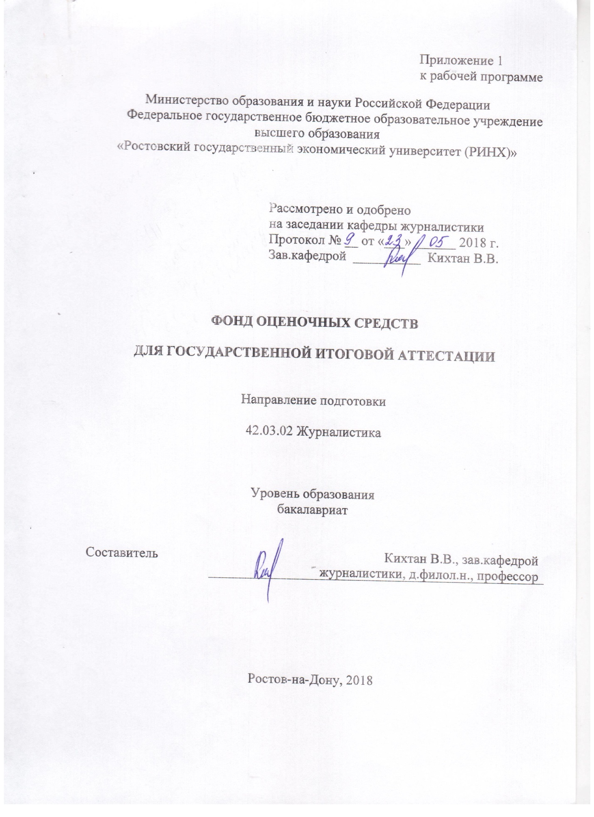

Оглавление

1. Перечень компетенций, которыми должны овладеть обучающиеся в результате освоения образовательной программы 21
2. Показатели и критерии оценивания компетенций 26
3. Шкала оценивания 59
4. Типовые контрольные задания или иные материалы, необходимые для оценки результатов освоения образовательной программы 61
Вопросы к государственному экзамену 61
5. Методические материалы, определяющие процедуры оценивания результатов освоения образовательной программы 64

- Перечень компетенций, которыми должны овладеть обучающиеся в результате освоения образовательной программы

В рамках проведения государственной итоговой аттестации проверяется степень освоения выпускником следующих компетенций:
способностью использовать основы философских знаний для формирования мировоззренческой позиции (ОК-1);
способностью анализировать основные этапы и закономерности исторического развития общества для формирования гражданской позиции (ОК-2);
способностью использовать знания в области общегуманитарных социальных наук (социология, психология, культурология и других) в контексте своей социальной и профессиональной деятельности (ОК-3);
способностью использовать основы экономических знаний в различных сферах жизнедеятельности (ОК-4);
способностью использовать основы правовых знаний в различных сферах жизнедеятельности (ОК-5);
способностью к коммуникации в устной и письменной формах на русском и иностранном языках для решения задач межличностного и межкультурного взаимодействия (ОК-6);
способностью работать в коллективе, толерантно воспринимая социальные, этнические, конфессиональные и культурные различия (ОК-7);
способностью к самоорганизации и самообразованию (ОК-8);
способностью использовать методы и средства физической культуры для обеспечения полноценной социальной и профессиональной деятельности (ОК-9);
способностью использовать приемы первой помощи, методы защиты в условиях чрезвычайных ситуаций (ОК-10)
способностью осуществлять общественную миссию журналистики, эффективно реализовывать функции СМИ, понимать смысл свободы и социальной ответственности журналистики и журналиста и следовать этому в профессиональной деятельности (ОПК-1);
способность ориентироваться в мировых тенденциях развития медиаотрасли, знать базовые принципы формирования медиасистем, специфику различных видов СМИ, особенности национальных медиамоделей и реалии функционирования российских СМИ, быть осведомленным в области важнейших инновационных практик в сфере массмедиа (ОПК-2);
способностью понимать сущность журналистской профессии как социальной, информационной, творческой, знать ее базовые характеристики, смысл социальных ролей журналиста, качеств личности, необходимых для ответственного выполнения профессиональных функций (ОПК-3);
способностью ориентироваться в основных этапах и процессах развития отечественной литературы и журналистики, использовать этот опыт в практике профессиональной деятельности (ОПК-4);
способностью ориентироваться в основных этапах и процессах развития зарубежной литературы и журналистики, использовать этот опыт в профессиональной деятельности (ОПК-5);
способностью анализировать основные тенденции формирования социальной структуры современного общества, ориентироваться в различных сферах жизни общества, которые являются объектом освещения в СМИ (ОПК-6);
способностью руководствоваться в профессиональной деятельности правовыми нормами, регулирующими функционирование СМИ (ОПК-7);
способностью следовать в профессиональной деятельности основным российским и международным документам по журналистской этике (ОПК-8);
способностью базироваться на современном представлении о роли аудитории в потреблении и производстве массовой информации, знать методы изучения аудитории, понимать социальный смысл общественного участия в функционировании СМИ, природу и роль общественного мнения, знать основные методы его изучения, использовать эффективные формы взаимодействия с ним (ОПК-9);
способностью учитывать в профессиональной деятельности психологические и социально-психологические составляющие функционирования СМИ, особенности работы журналиста в данном аспекте (ОПК-10);
способностью учитывать в профессиональной деятельности экономические регуляторы деятельности СМИ, знать базовые принципы формирования организационной структуры редакционного комплекса, функции сотрудников различного должностного статуса и углубленно круга обязанностей корреспондентского корпуса, знать технологию продвижения публикаций СМИ, основы медиаменеджмента (ОПК-11);
способностью понимать сущность журналистской деятельности как многоаспектной, включающей подготовку собственных публикаций и работу с другими участниками медиапроизводства; индивидуальную и коллективную деятельность; текстовую и внетекстовую работу (проектную, продюсерскую, организаторскую), следовать базовым профессиональным стандартам журналистской работы (ОПК-12);
способностью следовать принципам работы журналиста с источниками информации, знать методы ее сбора, селекции, проверки и анализа, возможности электронных баз данных и методы работы с ними (ОПК-13);
способностью базироваться на знании особенностей массовой информации, содержательной и структурно-композиционной специфики журналистских публикаций, технологии их создания, готовность применять инновационные подходы при создании медиатекстов (ОПК-14);
способностью ориентироваться в наиболее распространенных форматах печатных изданий, теле-, радиопрограмм, интернет-СМИ, современной жанровой и стилевой специфике различного рода медиатекстов, углубленно знать особенности новостной журналистики и представлять специфику других направлений (аналитическая, расследовательская, художественно-публицистическая журналистика) (ОПК-15);
быть способным использовать современные методы редакторской работы (ОПК-16);
способностью эффективно использовать лексические, грамматические, семантические, стилистические нормы современного русского языка в профессиональной деятельности (ОПК-17);
способностью эффективно использовать иностранный язык в связи с профессиональными задачами (ОПК-18);
способностью понимать специфику работы в условиях мультимедийной среды, владеть методами и технологиями подготовки медиапродукта в разных знаковых системах (вербальной, аудио-, видео-, графика, анимация) (ОПК-19);
способностью использовать современную техническую базу и новейшие цифровые технологии, применяемые в медиасфере, для решения профессиональных задач, ориентироваться в современных тенденциях дизайна и инфографики в СМИ (ОПК-20);
способностью применять знание основ паблик рилейшнз и рекламы в профессиональной деятельности (ОПК-21);
способностью решать стандартные задачи профессиональной деятельности на основе информационной и библиографической культуры с применением информационно-коммуникационных технологий и с учетом основных требований информационной безопасности (ОПК-22).
журналистская авторская деятельность:
способностью выбирать актуальные темы, проблемы для публикаций, владеть методами сбора информации, ее проверки и анализа (ПК-1);
способностью в рамках отведенного бюджета времени создавать материалы для массмедиа в определенных жанрах, форматах с использованием различных знаковых систем (вербальной, фото-, аудио-, видео-, графической) в зависимости от типа СМИ для размещения на различных мультимедийных платформах (ПК-2);
редакторская деятельность:
способностью анализировать, оценивать и редактировать медиатексты, приводить их в соответствие с нормами, стандартами, форматами, стилями, технологическими требованиями, принятыми в СМИ разных типов (ПК-3);
проектно-аналитическая деятельность:
способностью разрабатывать локальный авторский медиапроект, участвовать в разработке, анализе и коррекции концепции СМИ (ПК-4);
организационно-управленческая деятельность:
способностью участвовать в реализации медиапроекта, планировать работу, продвигать медиапродукт на информационный рынок, работать в команде, сотрудничать с техническими службами (ПК-5);
социально-организаторская деятельность:
способностью к сотрудничеству с представителями различных сегментов общества, уметь работать с авторами и редакционной почтой (традиционной и электронной), организовывать интерактивное общение с аудиторией, используя социальные сети и другие современные медийные средства, готовность обеспечивать общественный резонанс публикаций, принимать участие в проведении на базе СМИ социально значимых акций (ПК-6);
производственно-технологическая деятельность:
способностью участвовать в производственном процессе выхода печатного издания, теле-, радиопрограммы, мультимедийного материала в соответствии с современными технологическими требованиями (ПК-7).

- Показатели и критерии оценивания компетенций
Код компетенции | Наименование компетенции | Объект оценки | Показатели оценивания компетенции | Критерии оценивания компетенции
ОК-1 | способностью использовать основы философских знаний для формирования мировоззренческой позиции | З1: Знание основ философии; | Систематизация знаний в сфере философии | Понимание и знание терминологии философии журналистики в России
 |  | У1: уметь формировать свою мировоззренческую позицию | Обобщение знаний в сфере журналистики | Знать все этапы развития журналистики
 |  | В1: Владеть системой философских знаний | Обладание профессиональными навыками в написании материалов журналистике | Уметь написать журналистский материал в журналистике
ОК-2 | способностью анализировать основные этапы и закономерности исторического развития общества для формирования гражданской позиции | З2: Знание основных этапов исторического развития; | Систематизация знаний в сфере этапов исторического развития общества | Понимание и знание этапов исторического развития общества
 |  | У2: уметь анализировать этапы развития общества; | Обобщение знаний развития общества для формирования гражданской позиции | Знать все этапы развития общества для формирования гражданской позиции
 |  | В2: Владеть навыками формирования гражданской позиции | Обладание профессиональными навыками формирования гражданской позиции | Уметь формировать гражданскую позицию
ОК-3 | способностью использовать знания в области общегуманитарных социальных наук (социология, психология, культурология и других) в контексте своей социальной и профессиональной деятельности | З3: Знание общегуманитарных социальных наук; | Систематизация знаний в сфере общегуманитарных социальных наук | Понимание и знание основ социальных наук социология, психология, культурология и других)
 |  | У3: уметь анализировать в контексте своей социальной и профессиональной деятельности; | Обобщение знаний развития общества для формирования социальной позиции | Знать все этапы развития социальных наук
 |  | В4: Владеть навыками общения в контексте своей социальной и профессиональной деятельности | Обладание профессиональными навыками формирования социальной позиции | Уметь формировать свою позицию в контексте своей социальной и профессиональной деятельности
ОК-4 | способностью использовать основы экономических знаний в различных сферах жизнедеятельности | З4: Знание основ экономики; | Систематизация знаний в сфере экономики | Понимание и знание основ экономической теории
 |  | У4: уметь анализировать в контексте своей профессиональной деятельности экономические процессы; | Обобщение знаний развития общества в контексте экономических знаний | Знать все этапы развития экономики
 |  | В5: Владеть навыками общения в контексте экономической теории | Обладание профессиональными навыками формирования своей позиции | Уметь формировать свою позицию в контексте экономики
ОК-5 | способностью использовать основы правовых знаний в различных сферах жизнедеятельности | З5: Знать основы российской правовой системы  и законодательства, организации судебных и  иных правоприменительных и  правоохранительных органов, правовые и  нравственно-этические нормы в сфере  профессиональной деятельности | Знание принципов, приемов и методов научно-исследовательской деятельности в области журналистики; особенности социально-политической системы страны;особенности протекания и культурно-исторические предпосылки современных политических процессов в мире | Знает основные социально-политические учения страны,  Понимает особенности политической системы, политической культуры и политического процесса.
 |  | У5: Уметьсоставить заключение о написанной статье в соответствии с правовым законодательством | Умение формулировать цели и задачи научно-исследовательской работы; определять объект и предмет исследования с учетом междисциплинарных связей; типологизировать и анализировать политические системы и культуры в различных в мире, находить причинно-следственные связи с текущими политическими процессами | Способен проводить углубленный анализ социально-политических учений стран,  - соотносить их с развитием политических систем, культур и процессов в мире.
 |  | В5: владеть способами и приемами деловых  коммуникаций в профессиональной сфере | Владение инструментарно-методическим аппаратом научного исследования в области журналистики и основами разработки программ исследований с учетом междисциплинарных связей. | Способен проводить углубленный анализ социально-политических учений в мире, соотносить их с развитием политических систем, политических культур и политических процессов в различных регионах мира.
ОК-6 | способностью к коммуникации в устной и письменной формах на русском и иностранном языках для решения задач межличностного и межкультурного взаимодействия | З6: Знать методы и приемы редакторской работы | Перечислять методы редакторской работы в средствах массовой информации | Знает методы работы журналиста в СМИ
 |  | У6: Уметь применять в профессиональной деятельности приемы и методы редактирования текста | Обобщения умений редакторской правки текста для редактирования журналистского материала | Умеет редактировать журналистский материал
 |  | В6: Владеть навыками литературной правки текста | Владение навыками правки текста | Редактирует текст для печати
ОК-7 | способностью работать в коллективе, толерантно воспринимая социальные, этнические, конфессиональные и культурные различия | З7: Знать сущность профессиональной морали; этический кодекс и закон о СМИ, этапы и тенденции в развитии профессиональной этики | Знание этапов развития системы международных отношений и их особенности в сфере профессиональной этики журналистики | Знает понятия международных отношений, системы международных отношений, классификацию её подсистем в сфере профессиональной деятельности
 |  | У7: Уметь применять полученные знания на практике при разрешении сложных профессионально-нравственных ситуаций; испольовать механизмы действия профессиональной морали, понимать особенности отражения ее в профессиональной этике | Умение выбирать, применять, сочетать и модифицировать общенаучные и частнонаучные, качественные и количественные методы исследования, исходя из конкретных теоретических и практических задач; находить взаимосвязь между различными социальными группами, установление между ними профессиональных связей | Демонстрирует способность соотносить исторические, политические, социальные, экономические, демографические, цивилизационные закономерности, факторы
 |  | В7: Владеть системой знаний о природе профессиональной морали, характере профессионально-нравственных отношений в журналистике и их роли в профессиональной деятельности | Владение способностью анализировать различные виды закономерностей и с учетом профессиональной этики журналиста | Соотносит исторические, политические, социальные, экономические, демографические, цивилизационные закономерности, факторы, тенденции развития мира с основными этапами эволюции глобальной системы международных отношений и её региональных подсистем.
ОК-8 | способностью к самоорганизации и самообразованию | З8: Знает систему СМИ во всем многообразии их проявлений и функционирования | Описание системы средств массовой информации | Обнаруживает понимание материала, может обосновать свои суждения, применить знания на практике, привести необходимые примеры не только из учебника, но и самостоятельно составленные, дает анализ
 |  | У8: Уметь аналитически подходить к исследованию различных целей и задач, реализуемых посредством деятельности средств массовых коммуникаций | Обобщать умения аналитически сравнивать различные виды СМИ | Собственный анализ и оценка излагаемого материала (если вопрос предполагает, сопоставление концепций (положений) разных авторов), примеры, раскрытие возможных противоречий, проблем, их оценка.
 |  | В8: Владеть особенностями информационного влияния массовых коммуникаций на различные социальные структуры | Навыки информационного влияния массовых коммуникаций на различные социальные структуры | Применяет умение (выполняет действие) на практике, возможны не значительные ошибки, которые студент сам исправляет
ОК-9 | способностью использовать методы и средства физической культуры для обеспечения полноценной социальной и профессиональной деятельности | З9: знать классификацию экстремальных ситуаций для того, чтобы учесть особенности каждой из них и выстроить свою работу наиболее эффективно | Описывать чрезвычайные ситуации при работе в СМИ | Знает этапы подготовки медиапродукта в чрезвычайных ситуациях
 |  | У9: Уметь подготовить журналистский материал в условиях экстремальной ситуации | Разрабатывать макет полосы и издания в не зависимости от условий | Умеет подобрать необходимое оборудование для осуществления технической подготовки медиапродукта в чрезвычайных ситуациях
 |  | В9: Владеть инструментарием поиска и обработки необходимой информации в условиях экстремальной ситуации; навыками эксплуатации съёмочной и другой техники в экстремальных ситуациях | Владение навыками основ технической подготовки медиапродукта к выпуску, выходу в эфир, свет в условиях чрезвычайной подготовки; | Владеет основами разработки технического паспорта издания в условиях чрезвычайной подготовки
ОК-10 | способностью использовать приемы первой помощи, методы защиты в условиях чрезвычайных ситуаций | З10: знать классификацию экстремальных ситуаций для того, чтобы учесть особенности каждой из них и выстроить свою работу наиболее эффективно | Описывать чрезвычайные ситуации при работе в СМИ | Знает этапы подготовки медиапродукта в чрезвычайных ситуациях
 |  | У10: Уметь подготовить журналистский материал в условиях экстремальной ситуации | Разрабатывать макет полосы и издания в не зависимости от условий | Умеет подобрать необходимое оборудование для осуществления технической подготовки медиапродукта в чрезвычайных ситуациях
 |  | В10: Владеть инструментарием поиска и обработки необходимой информации в условиях экстремальной ситуации; навыками эксплуатации съёмочной и другой техники в экстремальных ситуациях | Владение навыками основ технической подготовки медиапродукта к выпуску, выходу в эфир, свет в условиях чрезвычайной подготовки; | Владеет основами разработки технического паспорта издания в условиях чрезвычайной подготовки
ОПК-1 | способностью осуществлять общественную миссию журналистики, эффективно реализовывать функции СМИ, понимать смысл свободы и социальной ответственности журналистики и журналиста и следовать этому в профессиональной деятельности | З11: Знание закономерностей становления и развития политической журналистики в России; | Систематизация знаний в сфере политической журналистики | Понимание и знание терминологии политической журналистики в России
 |  | У11: предметные, функциональные и профессиональные особенности политической журналистики на разных этапах ее развития; | Обобщение знаний политической журналистики в России на разных этапах развития | Знать все этапы развития политической журналистики в России
 |  | В11: Владеть системой политических знаний | Обладание профессиональными навыками в написании материалов политической журналистике | Уметь написать журналистский материал в сфере политической журналистики
ОПК-2 | способность ориентироваться в мировых тенденциях развития медиаотрасли, знать базовые принципы формирования медиасистем, специфику различных видов СМИ, особенности национальных медиамоделей и реалии функционирования российских СМИ, быть осведомленным в области важнейших инновационных практик в сфере массмедиа | З12: Знать базовые принципы формирования медиасистем, специфику различных видов СМИ | Перечисление разных видов СМИ | Перечислено не более двух видов СМИ
 |  | У12:Уметь анализировать тексты СМИ, в том числе свои журналистские материалы с целью их совершенствования | Установление различий между разными видами журналистских текстов | Выявлено не менее пяти различий в разных видах журналистских текстов
 |  | В12: Владеть основами знаний в области психологии личности, познавательных и творческих процессов, межличностного и межгруппового общения | Установление связи между различными социальными группами для установления межличностного и межгруппового общения | Установлены связи между различными социальными группами для установления межличностного и межгруппового общения
ОПК-3 | способностью понимать сущность журналистской профессии как социальной, информационной, творческой, знать ее базовые характеристики, смысл социальных ролей журналиста, качеств личности, необходимых для ответственного выполнения профессиональных функций | З13: Знать специфику массовой информации, журналистского текста, его содержательное и структурно-композиционное своеобразие. | Сбор информации для написания журналистского текста | Собрать не менее двух источников для написания журналистского материала
 |  | У13: Уметь понимать важность соблюдения основных требований, предъявляемых к информации СМИ (точность, достоверность, наличие ссылок на источники информации, разграничение фактов и оценок, плюрализм мнений и точек зрения, баланс интересов), следовать этим принципам при подготовке публикаций, уметь выстраивать логическую структуру, формулировать выводы | Выделять из выбранной информации точные и достоверные сведения | Выбрать фактологически верные данные из полученной информации
 |  | В13: Владеть знаниями социальных ролей журналистики | Владение способностью применения любых социальных ролей в своей профессиональной деятельности | Показать на практике как усвоены знания по освоению социальных ролей
ОПК-4 | способностью ориентироваться в  основных этапах и процессах развития отечественной литературы и журналистики, использовать этот опыт в практике профессиональной деятельности | 314: Знать историю и закономерности развития отечественной журналистики, лучшие ее образцы, понимать значение ее опыта для практики современных российских СМИ и работы журналиста; специфику развития отечественной журналистики в XX веке и в переходный период, особенности ее трансформации; творчество выдающихся отечественных журналистов и публицистов с момента становления отечественной журналистики как социального института до начала XXI века | Описание исторических событий в журналистике | Полно описаны исторические данные
 |  | У14: Уметь анализировать и использовать профессиональный опыт лучших отечественных журналистов в целях совершенствования профессионального мастерства; осуществлять профессиональную деятельность с учетом специфики средств массовой информации на основе сложившихся исторических традиций в отечественной журналистике | Приведение примеров лучших журналистских практиков | Приведены примеры журналистских текстов из опыта лучших отечественных журналистов в целях совершенствования профессионального мастерства
 |  | В14: Владеть знаниями в области теории, истории и отечественной журналистики как важнейшей части общекультурного, гуманитарного, филологического профессионального багажа журналиста | Владение историческими знаниями в области истории журналистики | Показано полное владение историческими данными в области истории журналистики
ОПК-5 | способностью ориентироваться в основных этапах и  процессах развития зарубежной литературы и журналистики, использовать этот опыт в профессиональной деятельности | З15: Знать историю и закономерности развития зарубежной литературы,  лучшие ее образцы, понимать значение ее опыта для практики современных российских СМИ и работы журналиста | Описание основных событий в зарубежной литературе | Изложение полученных знаний в устной, письменной или графической форме, полное, в системе, в соответствии с требованиями учебной программы; допускаются единичные несущественные ошибки, самостоятельно исправляемые студентами
 |  | У15: Уметь анализировать художественные тексты с точки зрения глубины содержания, драматургии построения, жанровой палитры  использовать опыт крупнейших зарубежных писателей для освоения профессии журналиста как "человековедческой" - "философии" человеческих характеров, ментальностей, взаимоотношений | Обобщения терминологии в сфере теории литературы | Выделение существенных признаков изученного с помощью операций анализа и синтеза; выявление причинно-следственных связей; формулировка выводов и обобщений; свободное оперирование известными фактами и сведениями с использованием сведений из других предметов
 |  | В15: знаниями в области теории, истории и современного состояния зарубежной литературы как важнейшей части общекультурного, гуманитарного, филологического профессионального багажа журналиста | Навыки в анализе истории зарубежной литературы | Полно излагает материал, дает правильное определение основных понятий
ОПК-6 | способностью анализировать основные тенденции формирования социальной структуры современного общества, ориентироваться в различных сферах жизни общества, которые являются объектом освещения в СМИ | З16: Знать понятие имиджа, его составляющие и роль в различных сферах общественных отношений; различные механизмы формирования имиджа. | Описывать основные составляющие различных видов имиджа | Знает основные составляющие имиджа успешного человека
 |  | У16: Уметь использовать полученные знания в профессиональной деятельности и межличностном общении | Обобщать полученные умения профессиональной деятельности и межличностном общении | Умеет применять на практике составляющие имиджа успешного человека
 |  | В16: Владеть современными технологиями разработки персонального и корпоративного имиджа | Навыки разработки имиджа для любого типа внешности | Владеет пониманием каким должен быть имидж
ОПК-7 | способностью руководствоваться в профессиональной деятельности правовыми нормами, регулирующими функционирование СМИ | З17: Знать основы российской правовой системы  и законодательства, организации судебных и  иных правоприменительных и  правоохранительных органов, правовые и  нравственно-этические нормы в сфере  профессиональной деятельности | Знание принципов, приемов и методов научно-исследовательской деятельности в области журналистики; особенности социально-политической системы страны;особенности протекания и культурно-исторические предпосылки современных политических процессов в мире | Знает основные социально-политические учения страны,  Понимает особенности политической системы, политической культуры и политического процесса.
 |  | У17: Уметьсоставить заключение о написанной статье в соответствии с правовым законодательством | Умение формулировать цели и задачи научно-исследовательской работы; определять объект и предмет исследования с учетом междисциплинарных связей; типологизировать и анализировать политические системы и культуры в различных в мире, находить причинно-следственные связи с текущими политическими процессами | Способен проводить углубленный анализ социально-политических учений стран,  - соотносить их с развитием политических систем, культур и процессов в мире.
 |  | В17: владеть способами и приемами деловых  коммуникаций в профессиональной сфере | Владение инструментарно-методическим аппаратом научного исследования в области журналистики и основами разработки программ исследований с учетом междисциплинарных связей. | Способен проводить углубленный анализ социально-политических учений в мире, соотносить их с развитием политических систем, политических культур и политических процессов в различных регионах мира.
ОПК-8 | способностью следовать в профессиональной деятельности основным российским и международным документам по журналистской этике | З18: Знать сущность профессиональной морали; этический кодекс и закон о СМИ, этапы и тенденции в развитии профессиональной этики | Знание этапов развития системы международных отношений и их особенности в сфере профессиональной этики журналистики | Знает понятия международных отношений, системы международных отношений, классификацию её подсистем в сфере профессиональной деятельности
 |  | У18: Уметь применять полученные знания на практике при разрешении сложных профессионально-нравственных ситуаций; испольовать механизмы действия профессиональной морали, понимать особенности отражения ее в профессиональной этике | Умение выбирать, применять, сочетать и модифицировать общенаучные и частнонаучные, качественные и количественные методы исследования, исходя из конкретных теоретических и практических задач; находить взаимосвязь между различными социальными группами, установление между ними профессиональных связей | Демонстрирует способность соотносить исторические, политические, социальные, экономические, демографические, цивилизационные закономерности, факторы
 |  | В18: Владеть системой знаний о природе профессиональной морали, характере профессионально-нравственных отношений в журналистике и их роли в профессиональной деятельности | Владение способностью анализировать различные виды закономерностей и с учетом профессиональной этики журналиста | Соотносит исторические, политические, социальные, экономические, демографические, цивилизационные закономерности, факторы, тенденции развития мира с основными этапами эволюции глобальной системы международных отношений и её региональных подсистем.
ОПК-9 | способностью базироваться на современном представлении о роли аудитории в потреблении и производстве массовой информации, знать методы изучения аудитории, понимать социальный смысл общественного участия в функционировании СМИ, природу и роль общественного мнения, знать основные методы его изучения, использовать эффективные формы взаимодействия с ним | З19: Знает систему СМИ во всем многообразии их проявлений и функционирования | Описание системы средств массовой информации | Обнаруживает понимание материала, может обосновать свои суждения, применить знания на практике, привести необходимые примеры не только из учебника, но и самостоятельно составленные, дает анализ
 |  | У19: Уметь аналитически подходить к исследованию различных целей и задач, реализуемых посредством деятельности средств массовых коммуникаций | Обобщать умения аналитически сравнивать различные виды СМИ | Собственный анализ и оценка излагаемого материала (если вопрос предполагает, сопоставление концепций (положений) разных авторов), примеры, раскрытие возможных противоречий, проблем, их оценка.
 |  | В19: Владеть особенностями информационного влияния массовых коммуникаций на различные социальные структуры | Навыки информационного влияния массовых коммуникаций на различные социальные структуры | Применяет умение (выполняет действие) на практике, возможны не значительные ошибки, которые студент сам исправляет
ОПК-10 | способностью учитывать в профессиональной деятельности психологические и социально-психологические составляющие функционирования СМИ, особенности работы журналиста в данном аспекте | З20: Знать основные социально-психологические проблемы, связанные со всеми структурными компонентами массовых коммуникаций | Описывать социально-психологические проблемы средств массовой информации | Знает как решить социально-психологические проблемы в коллективе редакции средства массовой информации
 |  | У20: Уметь участвовать в общественно-профессиональных  дискуссиях; | Обобщать умения бесконфликтно общаться с различными субъектами профессионального процесса | Умеет бесконфликтно общаться с коллегами
 |  | В20: Владеть различными средствами коммуникации в профессиональной деятельности; | Владение способами установления контактов в условиях поликультурного общества | Владеет способами налаживания отношений в коллективе
ОПК-11 | способностью учитывать в профессиональной деятельности экономические регуляторы деятельности СМИ, знать базовые принципы формирования организационной структуры редакционного комплекса, функции сотрудников различного должностного статуса и углубленно круга обязанностей корреспондентского корпуса, знать технологию продвижения публикаций СМИ, основы медиаменеджмента | З21: Знать закономерности эволюции и принципы функционирования социально-экономической системы общества | Описывает знания в сфере социально-экономической системы общества | Знает принципы функционирования социально-экономической системы общества
 |  | У21: Уметь устанавливать причинно- следственные связи в проявлении конкретных проблемных ситуации | Обобщает умения устанавливать причинно-следственные связи в нестандартных ситуациях | Умеет устанавливать причинно-следственные связи при возникновении проблем в коллективе
 |  | В21: Владеть методами выявления социально-значимых проблем, исследования социально-экономических процессов | Владение навыками исследования отношений в коллективе | Владеет навыками исследователя
ОПК-12 | способностью понимать сущность журналистской деятельности как многоаспектной, включающей подготовку собственных публикаций и работу с другими участниками медиапроизводства; индивидуальную и коллективную деятельность; текстовую и внетекстовую работу (проектную, продюсерскую, организаторскую), следовать базовым профессиональным стандартам журналистской работы | З22: Знать в чем заключается организаторская работа журналиста, принципы редактирования материалов для СМИ | Описание принципов редакторской работы в средствах массовой информации | Знает принципы работы современного журналиста в редакции средства массовой информации
 |  | У22: предпринимать необходимые профессиональные действия для осуществления организаторской работы журналиста, грамотно подготовлять план-заявку на участие в конкретном номере издания или выпуске программы для эфира | Анализировать действия для осуществления организаторской работы журналиста | Умеет предпринимать необходимые профессиональные действия
 |  | В22: устойчивых чертах журналистского произведения как особого типа текстов, структуре способа творческой деятельности. | Владение навыками творческой работы журналиста | Работает в творческом коллективе
ОПК-13 | способностью следовать принципам работы журналиста с источниками информации, знать методы ее сбора, селекции, проверки и анализа, возможности электронных баз данных и методы работы с ними | З23: знатьклассификацию экстремальных ситуаций для того, чтобы учесть особенности каждой из них и выстроить свою работу наиболее эффективно | Описывать технические стандарты допечатной подготовки; макетирование и верстку | Знает этапы подготовки медиапродукта к выпуску, выходу в эфир, свет; основы и принципы дизайна; принципы моделирования современных печатных СМИ;
 |  | У23: Уметь подготовить журналистский материал в условиях экстремальной ситуации | Разрабатывать макет полосы и издания в зависимости от его типологических характеристик; работать в графических редакторах; | Умеет подобрать необходимое оборудование для осуществления технической подготовки медиапродукта; составлять макет полосы и осуществлять верстку в соответствии с ним
 |  | В23: Владеть инструментарием поиска и обработки необходимой информации в условиях экстремальной ситуации; навыками эксплуатации съёмочной и другой техники в экстремальных ситуациях | Владение навыками основ технической подготовки медиапродукта к выпуску, выходу в эфир, свет; | Владеет основами разработки технического паспорта издания; основами верстки в AdobeInDesign
ОПК-14 | способностью базироваться на знании особенностей массовой информации, содержательной и структурно-композиционной специфики журналистских публикаций, технологии их создания, готовность применять инновационные подходы при создании медиатекстов | З24: Знать основные форматы печатных периодических изданий, теле-, радиопрограмм, интернет-СМИ; | Описывать технические стандарты допечатной подготовки; макетирование и верстку | Знает этапы подготовки медиапродукта к выпуску, выходу в эфир, свет; основы и принципы дизайна; принципы моделирования современных печатных СМИ;
 |  | У24: Уметь применять основные принципы дизайна при подготовке медиапродукта к выпуску, выходу в эфир, свет; разбираться в форматах аудио-, видеозаписи, графического материала; | Разрабатывать макет полосы и издания в зависимости от его типологических характеристик; работать в графических редакторах; | Умеетподобрать необходимое оборудование для осуществления технической подготовки медиапродукта; составлять макет полосы и осуществлять верстку в соответствии с ним
 |  | В24: Владеть навыками технической работы с различными форматами печатных изданий, теле-, радиопрограмм, интернет-СМИ; методами оценки грамотного дизайна медиапродукта; навыками макетирования и моделирования; навыками формирования дизайна полосы | Владение навыками основ технической подготовки медиапродукта к выпуску, выходу в эфир, свет; | Владеет основами разработки технического паспорта издания; основами верстки в AdobeInDesign
ОПК-15 | способностью ориентироваться в наиболее распространенных форматах печатных изданий, теле-, радиопрограмм, интернет-СМИ, современной жанровой и стилевой специфике различного рода медиатекстов, углубленно знать особенности новостной журналистики и представлять специфику других направлений (аналитическая, расследовательская, художественно-публицистическая журналистика) | З25: Знать историю театра и кино | Описывает знания о разных направлениях журналистики | Знает все направления журналистики (новостная, (аналитическая, расследовательская, художественно-публицистическая журналистика )
 |  | У25: Уметь узнавать шедевры, вошедшие в мировую сокровищницу художественного творчества | Обобщает умения для сохранения знаний о шедеврах, вошедших в мировую сокровищницу художественного творчества | Умеет писать журналистские материалы об искусстве
 |  | В25: Владеть навыками анализа спектаклей и кино, языком современного искусства | Владение навыками художественного анализа спектаклей и кино | Анализирует спектакли и кино языком современного искусства
ОПК-16 | быть способным  использовать современные методы редакторской работы | З26: Знать методы и приемы редакторской работы | Перечислять методы редакторской работы в средствах массовой информации | Знает методы работы журналиста в СМИ
 |  | У26: Уметь применять в профессиональной деятельности приемы и методы редактирования текста | Обобщения умений редакторской правки текста для редактирования журналистского материала | Умеет редактировать журналистский материал
 |  | В26: Владеть навыками литературной правки текста | Владение навыками правки текста | Редактирует текст для печати
ОПК-17 | способностью эффективно использовать лексические, грамматические, семантические, стилистические нормы современного русского языка в профессиональной деятельности | З27: Знать историю риторики | Описание исторических знаний в области риторики | Знает историю риторического учения
 |  | У27: Уметь публично выступать | Анализировать удачные и неудачные публичные выступления | Умеет публично выступать
 |  | В27: Владеть приемами и тактиками ведения спора | Владение знаниями для удачного ведения дискуссии | Владеет навыками ведения спора
ОПК-18 | способностью эффективно использовать иностранный язык в связи с профессиональными задачами | З28: Знать фонетические, лексические и грамматические явления изучаемого иностранного языка, позволяющие использовать его как средство личностной коммуникации | Описывает грамматические и лексические явления в иностранных языках | Знает лексические и грамматические нормы изучаемого языка
 |  | У28: Уметь понимать и эффективно использовать языковой материал в устных и письменных видах речевой деятельности на иностранном языке | Обобщает языковой материал в устной и письменной речи | Умеет анализировать события на иностранном языке
 |  | В28: Владеть навыками выражения своих мыслей и мнения в межличностном и межкультурном общении на иностранном язык | Владение навыком общения на иностранном языке | Свободно излагает свои мысли и суждения на иностранном языке
ОПК-19 | способностью понимать специфику работы в условиях мультимедийной среды, владеть методами и технологиями подготовки медиапродукта в разных знаковых системах (вербальной, аудио-, видео-, графика, анимация) | З29: Знать специфика новых медиа | Знание истории появления и развития фототехники; концепций, принципов, методов, технологий фотосъемки и компьютерной  графики; методов и приемов репортажной фотосъёмки; | Знает специфику работы новых медиа
 |  | У29: Уметь готовить медиаматериал в различных знаковых системах | Умение работать с графическими редакторами на базовом уровне;  работать с техническими средствами и дополнительной аппаратурой в процессе фотосъёмки; | Умеет применять на практике навыки работы с графическими редакторами
 |  | В29: Владеть навыками подготовки медиапродукта | Владение современными технологиями сбора и обработки информации; методикой редакционно-издательской подготовке фотоизданий; | навыками работы в программе Adobe Photoshop
ОПК-20 | способностью использовать современную техническую базу и новейшие цифровые технологии, применяемые в медиасфере, для решения профессиональных задач, ориентироваться в современных тенденциях дизайна и инфографики в СМИ | З30: Знать особенностей PR-текста, отличие его от текстов других сфер коммуникации | Знание основных положений стандартизации и классификации первичных данных; основные положения проведения библиографической работы с применением современных технологий поиска, обработки и анализа информации | Знает основные политические, экономические, демографические и иные социальные процессы в современном мире.
 |  | У30: Уметь использовать при анализе PR-текста соответствующую терминологию | Умение анализировать причины и последствия региональных политических, экономических и социальных процессов, прогнозировать возможных ход их развития с опорой на культурно-исторические предпосылки | Моделирует политические, экономические, демографические и иные социальные процессы,  - строить научные прогнозы их развития.
 |  | В30: Владеть знаниями по обнаружению особенностей текстов различных видов и жанров | Владение современными технологиями поиска, обработки и анализа информации; навыками критической оценки источников информации, стандартизации и классификации первичных данных, создания и использования существующих баз данных по профессиональной тематике | Способен моделировать рполитические, экономические, демографические и иные социальные процессы, строить научные прогнозы их развития.
ОПК-21 | способностью применять знание основ паблик рилейшнз и рекламы в профессиональной деятельности | З31: Знать основы рекламной деятельности в СМИ | Описывать рекламную деятельность | Знает основы рекламной деятельности
 |  | У31: Уметь создавать, редактировать, оценивать рекламный текст разных жанров и видов. | Анализировать рекламные компании | Умеет проводить рекламную кампанию
 |  | В31: Владеть рекламой как видом журналистской деятельности | Навыки работы в рекламной сфере | Работает в рекламной сфере связанной с журналистской деятельностью
ОПК-22 | способностью решать стандартные задачи профессиональной деятельности на основе информационной и библиографической культуры с применением информационно-коммуникационных технологий и с учетом основных требований информационной безопасности | З32: Знать становление Интернет-СМИ в России и в мире: возникновение Интернета и сетевых СМИ | Описывает основные этапы развития сетевой журналистики в России, проблемы государственного регулирования сетевых СМИ, современный рынок сетевых СМИ в России и в мире | Знает историю развития интернета в России
 |  | У32: Уметь использовать нормативные правовые документы в своей деятельности | Обобщает правовые знания для работы в Интернете | Умеет применять информационно-коммуникационных технологий и с учетом основных требований информационной безопасности
 |  | В32: новыми медиа, их влиянием на журналистскую деятельность, на общество | Навыки работы с новыми медиа | Успешно осваивает новые медиа
ПК-1 | способностью выбирать актуальные темы, проблемы для публикаций, владеть методами сбора информации, ее проверки и анализа | З33: Знать основы построения журналистского текста на актуальную тематику | Полный, развернутый и подкрепленный примерами ответ. | Корректность и полнота ответа с опорой на терминологический аппарат дисциплины и приведением примеров.
 |  | У33: Уметь составлять журналистский текст для публикации | Умение работать с текстами в рамках  будущей профессиональной сферы | Редактирование текста выполнено без ошибок, все элементы правки доказаны, подготовлена презентация с защитой проекта.
 |  | В33: Владеть навыками создания материала для средств массовой информации | Владение понятийно-терминологическим аппаратом будущей  Профессиональной деятельности. | Показано полное владение терминологическим аппаратом в сфере журналистики
ПК-2 | способностью в рамках отведенного бюджета времени создавать материалы для массмедиа в определенных жанрах, форматах с использованием различных знаковых систем (вербальной, фото-, аудио-, видео-, графической) в зависимости от типа СМИ для размещения на различных мультимедийных платформах | З34: Знать закономерности эволюции и принципы функционирования социально-экономической системы общества; | Знает особенности работы в условиях  мульмедийной среды и конвергентной  журналистики, методы и технологии  подготовки медиапродукта в разных знаковых системах, методы  и формы работы журналиста. | Корректность и полнота ответа с опорой на терминологический аппарат дисциплины и приведением примеров.
 |  | У34: Уметь устанавливать причинно- следственные связи в проявлении конкретных проблемных ситуаций; | Применение умений для установления причинно-следственных связей в любых не стандартных ситуациях | Строить прогнозы, анализировать ситуацию
 |  | В34: Владеть методами выявления социально-значимых проблем, исследования социально-экономических процессов | Навыки анализа социально-экономических проблем | Аргументировано выстраивать доклад на социально-экономическую тематику
ПК-3 | способностью анализировать, оценивать и редактировать медиатексты, приводить их в соответствие с нормами, стандартами, форматами, стилями, технологическими требованиями, принятыми в СМИ разных типов | З35: Знать парадигматические отношения в русской лексике: синонимия как тип парадигматических отношений, антонимия как тип парадигматических отношений; лексику русского языка с точки зрения ее функционирования; лексику русского языка с точки зрения ее происхождения | Знает базовые категории стилистики и культуры речи; основные стили массовой коммуникации и технику правки; специфику и компоненты вербальных и невербальных средств общения; понятие, сущность и механизмы формирования языковых стереотипов; способы преодоления языковых и речевых барьеров, структуру способа творческой деятельности журналиста;; Коллоквиум Устное собеседование Тестирование по основным категориям и понятиям Кейсы по оценке достоверности информации Кейсы по системному описанию объекта 8 потоков, виды планов; характер организаторской работы журналиста; принципы редактирования материалов для СМИ, основные источники информации; причины, вызывающие жанровую дифференциацию журналистского творчества. | Иметь представление о профессиональных обязанностях журналиста; о разнице между понятиями «информация», «массовая информация», «массовые информационные потоки»; об устойчивых чертах журналистского произведения как особого типа текстов; о жанровых разновидностях авторского журналистского творчества
 |  | У35: Уметь ясно излагать и аргументировать собственную точку зрения, использовать различные тропы и фигуры речи в публичном выступлении; владеть технологией нерефлексивного и эмпатического слушания | Уметь грамотно и профессионально проанализировать конкретный журналистский материал; составить заявку на тему своего выступления в СМИ; | Спланировать творческий акт в целом и его отдельные операции; предпринимать необходимые профессиональные действия для осуществления организаторской деятельности
 |  | В35: Владеть мотивированным использованием языковых средств, которые обеспечат наилучшее воздействие в соответствии с поставленными задачами | Обладать навыками реализации профессионально- творческих замыслов и редакционных планов по непосредственному созданию материалов различных жанров для их публикации; составления долгосрочных и краткосрочных планов; применения необходимых методов творческой деятельности журналиста; анализа журналистских текстов; редакторской работы; | Выполнение работы с техническими средствами журналистской деятельности
ПК-4 | способностью разрабатывать локальный авторский медиапроект, участвовать в разработке, анализе и коррекции концепции СМИ | З36: Знать основные принципы формирования системы средств массовой информации, иметь представление о современном состоянии системы СМИ россии с точки зрения ее структуры, организационных форм; | Знает основные определения и понятия, базовые принципы формирования системы СМИ, общие и отличительные черты различных средств массовой информации, основные принципы разработки концепции медиапроекта; | Корректность и полнота ответа с опорой на терминологический аппарат дисциплины и приведением примеров.
 |  | У37: Уметь систематизировать СМ. Понимать целостность системы СМИ. дифференциация и интеграция СМИ и системные факторы, воздействующие на эти процессы. основные подсистемы в СМИ: техническая, экономическая, редакционная, информационная, аудиторная; их характеристика. функции и структура системы СМИ и характер их взаимодействия. организация СМИ как организованность системы и как организационный процесс; | Умение работать с графическими редакторами на  базовом уровне | работать с  техническим средствами и  дополнительной аппаратурой в  процессе фотосъёмки;
 |  | В38: Владеть представлением о производственном процессе выпуска печатного издания, интернет-СМИ, теле- или радиопрограммы | Владение современными  технологиями сбора и обработки  информации методикой редакционно-издательской подготовке фотоизданий | Выполнения полная подготовка издания для выпуска
ПК-5 | способностью участвовать в реализации медиапроекта, планировать работу, продвигать медиапродукт на информационный рынок, работать в команде, сотрудничать с техническими службами | З39: Знать сущность и специфику журналистской профессии | Систематизация знаний о важнейших социальных ролях журналиста, об особенностях необходимых личностных и профессиональных качеств; | Выполнять отчеты и поручения начальства
 |  | У39: Уметь базироваться на полученных общетеоретических знаниях концептуального характера в профессиональной деятельности; | Обобщать умения в сфере профессиональной деятельности | Применять различные социальные роли для выполнения профессиональных заданий и поручений
 |  | В39: Владеть навыками работы с источниками информации, владеть разнообразными методами ее сбора (технологией интервью, наблюдения, работы с документами) | Навыки селекции и анализа информации | Собирать информацию для интервью
ПК-6 | способностью к сотрудничеству с представителями различных сегментов общества, уметь работать с авторами и редакционной почтой (традиционной и электронной), организовывать интерактивное общение с аудиторией, используя социальные сети и другие современные медийные средства, готовность обеспечивать общественный резонанс публикаций, принимать участие в проведении на базе СМИ социально значимых акций | З40: Знать основы журналистской этики; | Описание профессионального кодекса журналиста | Понимать значение профессионального кодекса журналиста
 |  | У40: Уметь работать в творческом коллективе; | Применять полученные знания в сфере профессиональной этики журналиста для установления общения в творческом коллективе | Помнить и применять на практике нормы морали
 |  | В40: Владеть навыками межличностной коммуникации | Навыки общения между сотрудниками редакции | Устанавливать профессиональные связи с коллегами по редакции
ПК-7 | способностью участвовать в производственном процессе выхода печатного издания, теле-, радиопрограммы, мультимедийного материала в соответствии с современными технологическими требованиями | З41: Знать способы размещения заголовков и иллюстраций на полосе; редакционный процесс выпуска газеты; | Систематизация знаний по редакционному выпуску издания | Готовить к выпуску печатное периодическое издание
 |  | У42: Уметь составлять оригиналы с использованием издательской техники; | Обобщение умений в сфере выпуска печатного периодического издания | Выпускать печатное периодическое издание
 |  | В43: Владеть навыками сканирования и обработки иллюстративных материалов на электронной издательской технике | Владение умениями работы в иллюстративных редакторах | Готовить иллюстрации для печатного периодического издания

- Шкала оценивания

Результаты любого из видов аттестационных испытаний, включенных в государственную итоговую аттестацию, определяются оценками «отлично», «хорошо», «удовлетворительно», «неудовлетворительно».
Оценка «отлично» выставляется студенту, который:
1. обнаруживает знание основных понятий и терминов, составляющих содержание курсов;
2. глубоко усвоил программный материал (примерно 90-100%), осмысленно и логично выстраивает ответ, изучил обязательную и дополнительную литературу (знает имена ученых и исследователей);
3. показывает высокий уровень анализа коммуникации;
4. отвечает на все дополнительные вопросы;
5. отвечает на вопросы по проблематике своей магистерской диссертации, логике и методике исследований, осуществленного в ней;
6. демонстрирует свое активное участие в НИР, НИРС.
Оценка «хорошо» выставляется студенту, который:
1. полно раскрывает материал, предусмотренный указанным в прилагаемом к вопросу списке литературы, но допускает неточности, не искажая содержания ответа по существу;
2. отвечает на дополнительные вопросы с незначительными ошибками;
Оценка «удовлетворительно»:
1. владеет материалом в пределах программы курса, знает основные категории и термины, понятия, освоил примерно половину (от 50% и выше) основной литературы представленного списка (и конкретных текстов, и значимых научных источников);
2. ответ не логичен, хаотичен (может быть лишен примеров или просто сбивается на пересказ произведения);
3. допускает ошибки в каждом ответе на дополнительные вопросы ;
Оценка «неудовлетворительно»:
1. материал освоен менее, чем на 50%, не может назвать основных терминов, имен, категорий;
2. ответ не информативен, является набором случайных мыслей и высказываний;
3. на дополнительные вопросы не отвечает вообще, либо отвечает «не помню».
- Типовые контрольные задания или иные материалы, необходимые для оценки результатов освоения образовательной программы

Вопросы к государственному экзамену

1 Деловая журналистика на современном этапе («Комерсант», «Город N», «Итоги», «Российская газета»)

2 Медиа-бренды и личности. Журналист как «лицо» СМИ.

3 Жанр репортажа в отечественных иллюстрированных еженедельниках: содержательный и формальный аспекты.

4 Жанр эссе в литературе и журналистике.

5 Сатирические жанры в современной публицистике.

6 Фельетон как художественно-публицистический жанр.

7 Профессионализм как нравственная черта личности журналиста

8 Этические проблемы журналистской практики: причины и возможности разрешения

9 Молодёжная (студенческая) пресса как перспективный сегмент информационного рынка

10 Молодежная журналистика юга России: особенности формирования системы.

11 Творчество выдающихся советских и российских публицистов: уроки мастерства (на примере А.Аграновский, Г. Бочарова, В. Пескова, Г. Радова, Ю. Черниченко)

12 Профессионально-нравственные взгляды, чувства, поступки как формы проявления профессионально-нравственной зрелости журналиста.

13 Корпоративные интересы и свобода журналистского творчества: анализ внутренних корпоративных кодексов западных СМИ.

14 Журнал «Русский репортер» как тип иллюстрированного еженедельника

15 Маркетинговая компания СМИ: планирование, состав, методы реализации.

16 Стратегический маркетинг региональных изданий (на примере)

17 Имидж СМИ и его экономический эффект

18 Маркетинг не государственных печатных СМИ (на примере популярного регионального издания)

19 Новые виды СМИ на региональном рынке: характеристика и прогноз конкурентоспособности.

20 Характеристика детских периодических изданий на российском медиарынке

21 Манипулирование сознанием читательской аудитории (на примере журнала «Cosmopolitan»).

22 Актуальные проблемы взаимодействия федеральных и региональных СМИ.

23 Современные источники газетного роста (на примере городских или районных СМИ)

24 Промоушн печатных СМИ в регионе: опыт создания и реализации конкурентных преимуществ.

25 Маркетинг рынка потребителей рекламы – читателей городских газет.

26 Стратегический маркетинг в новых информационных проектах.

27 Современная система распространения СМИ как самостоятельный эффективный бизнес.

28 Как стать «звездой» информационного рынка? (эффективный бизнес и доверие читателей).

29 Издательство И.Д. Сытина и А.С. Суворина.

Примерная тематика выпускных квалификационных работ
1 Деловая журналистика на современном этапе («Комерсант», «Город N», «Итоги», «Российская газета»)
2 Медиа-бренды и личности. Журналист как «лицо» СМИ.
3 Жанр репортажа в отечественных иллюстрированных еженедельниках: содержательный и формальный аспекты.
4 Жанр эссе в литературе и журналистике.
5 Сатирические жанры в современной публицистике.
6 Фельетон как художественно-публицистический жанр.
7 Профессионализм как нравственная черта личности журналиста
8 Этические проблемы журналистской практики: причины и возможности разрешения
9 Молодёжная (студенческая) пресса как перспективный сегмент информационного рынка
10 Молодежная журналистика юга России: особенности формирования системы.
11 Творчество выдающихся советских и российских публицистов: уроки мастерства (на примере А.Аграновский, Г. Бочарова, В. Пескова, Г. Радова, Ю. Черниченко)
12 Профессионально-нравственные взгляды, чувства, поступки как формы проявления профессионально-нравственной зрелости журналиста.
13 Корпоративные интересы и свобода журналистского творчества: анализ внутренних корпоративных кодексов западных СМИ.
14 Журнал «Русский репортер» как тип иллюстрированного еженедельника
15 Маркетинговая компания СМИ: планирование, состав, методы реализации.
16 Стратегический маркетинг региональных изданий (на примере)
17 Имидж СМИ и его экономический эффект
18 Маркетинг не государственных печатных СМИ (на примере популярного регионального издания)
19 Новые виды СМИ на региональном рынке: характеристика и прогноз конкурентоспособности.
20 Характеристика детских периодических изданий на российском медиарынке
21 Манипулирование сознанием читательской аудитории (на примере журнала «Cosmopolitan»).
22 Актуальные проблемы взаимодействия федеральных и региональных СМИ.
23 Современные источники газетного роста (на примере городских или районных СМИ)
24 Промоушн печатных СМИ в регионе: опыт создания и реализации конкурентных преимуществ.
25 Маркетинг рынка потребителей рекламы – читателей городских газет.
26 Стратегический маркетинг в новых информационных проектах.
27 Современная система распространения СМИ как самостоятельный эффективный бизнес.
28 Как стать «звездой» информационного рынка? (эффективный бизнес и доверие читателей).
29 Издательство И.Д. Сытина и А.С. Суворина.
- Методические материалы, определяющие процедуры оценивания результатов освоения образовательной программы
Методические материалы приведены в приложении 2 к программе государственной итоговой аттестации.

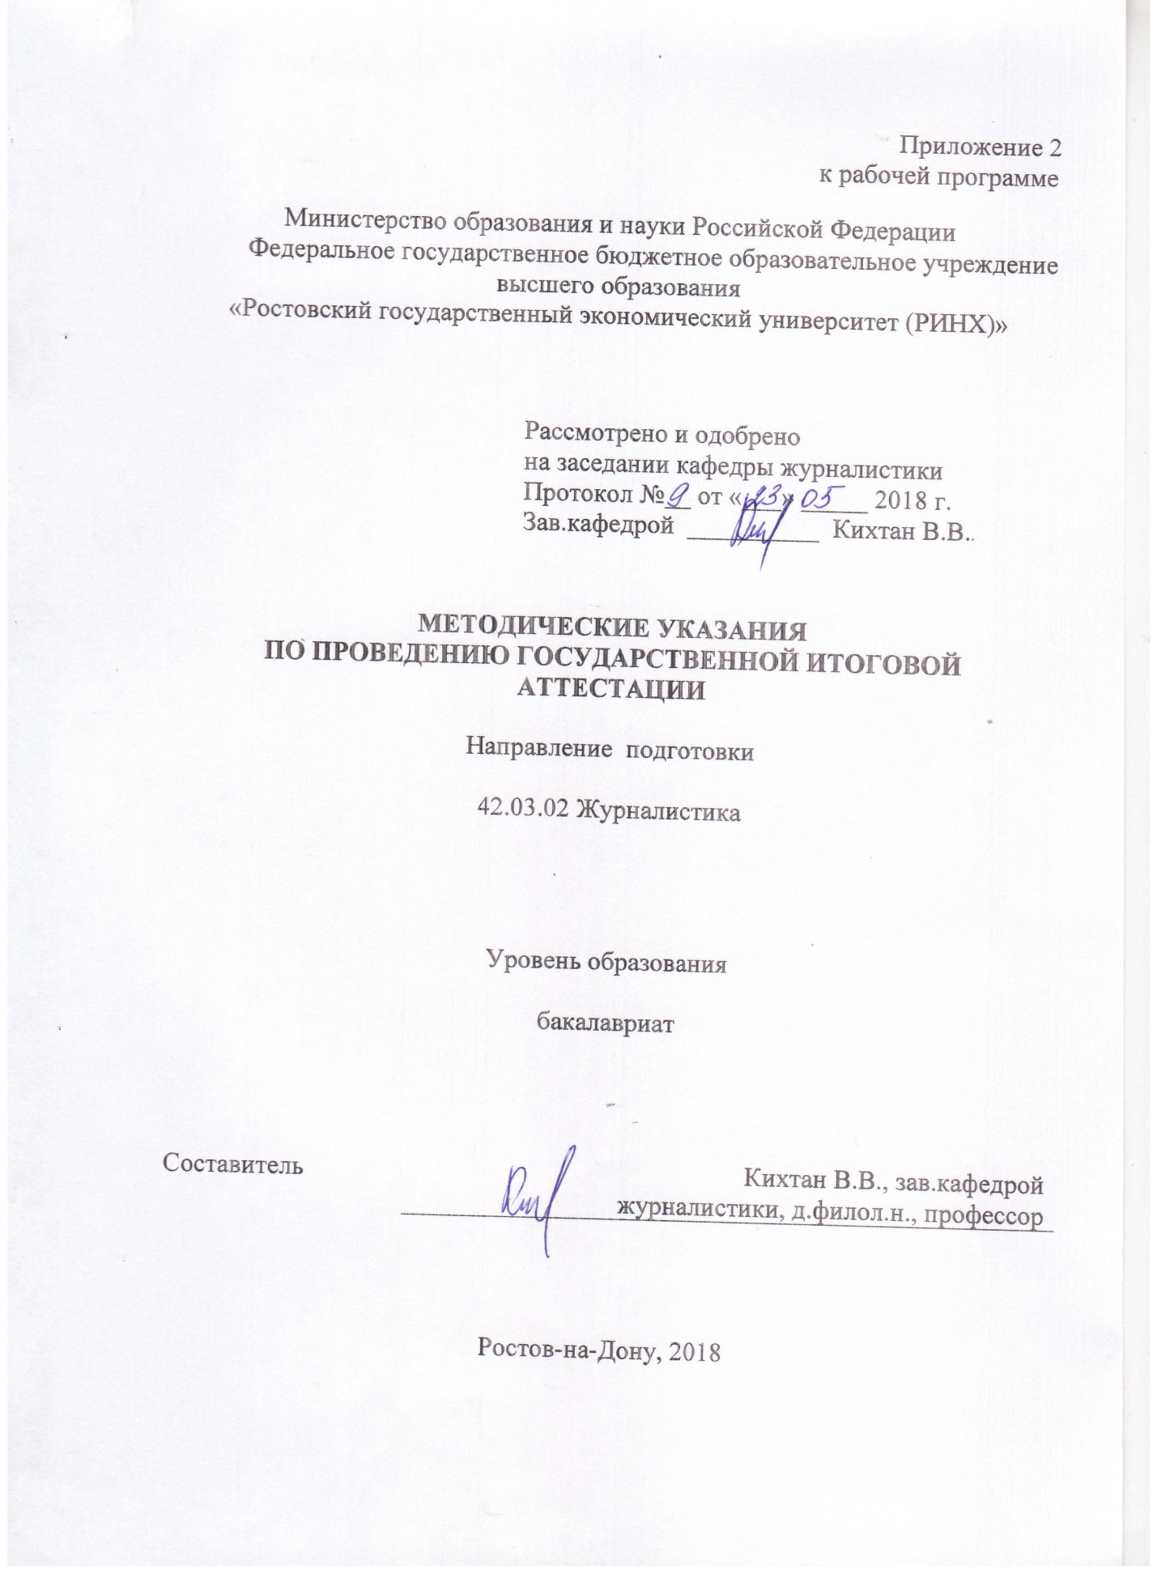

Оглавление

1. Общие положения 3
2. Методические указания по подготовке к государственному экзамену 3
3. Структура и оформление ВКР 5
4. Порядок защиты ВКР 18

1. Общие положения
1.1. Государственная итоговая аттестация включает государственный экзамен и защиту выпускной квалификационной работы.
1.2. Государственный экзамен проводится по нескольким дисциплинам образовательной программы, результаты освоения которых имеют определяющее значение для профессиональной деятельности выпускников. Государственный экзамен проводится устно.
1.3. Выпускная квалификационная работа (далее – ВКР) представляет собой выполненную обучающимся (несколькими обучающимися совместно) работу, демонстрирующую уровень подготовленности выпускника к самостоятельной профессиональной деятельности.
1.4 Вид выпускной квалификационной работы – бакалаврская работа.

2. Методические указания по подготовке к государственному экзамену
Государственный экзамен проводится государственными экзаменационными комиссиями на открытом заседании. Заседания комиссий правомочны, если в них участвуют не менее двух третей от числа лиц, входящих в состав комиссий. Заседания комиссий проводятся председателями комиссий.
Решения комиссий принимаются простым большинством голосов от числа лиц, входящих в состав комиссий и участвующих в заседании. При равном числе голосов председатель комиссии обладает правом решающего голоса.
Государственный экзамен по направлению 42.03.02 «Журналистика» проводится в устной форме с обязательным составлением письменных тезисов ответов на специально подготовленных для этого бланках и включает вопросы по дисциплинам входящим в учебный план. Количество и состав дисциплин, тематика вопросов, определяются выпускающей кафедрой и ежегодно изменяются по ее решению, что отражается в содержании государственного экзамена по направлению.
В каждом билете содержится по три вопроса. Порядок формирования билетов из перечня вопросов определяется кафедрой. На экзамене допускается иметь при себе только письменные принадлежности. Для ответа на билеты студентам предоставляется возможность подготовки в течение не менее 30 минут.
На государственном экзамене по направлению студент должен четко и ясно формулировать ответ на вопрос билета; ответы на дополнительные вопросы, задаваемые государственной экзаменационной комиссией. Для ответа на вопросы билета каждому студенту предоставляется время для выступления (не более 10 минут), после чего председатель (заместитель председателя) государственной экзаменационной комиссии (ГЭК) предлагает ее членам задать студенту дополнительные вопросы в рамках тематики вопросов в билете. Если студент затрудняется при ответе на дополнительные вопросы, члены комиссии могут задать вопросы в рамках всей тематики содержания государственного экзамена.
По решению председателя (заместителя председателя) государственной экзаменационной комиссии студента могут попросить отвечать на дополнительные вопросы членов комиссии и после его ответа на отдельный вопрос билета, а также ответить на другие вопросы, входящие в тематику государственного экзамена. Пересдача экзамена на повышенную оценку не допускается.
Результат государственного экзамена по направлению определяется дифференцированно оценками «отлично», «хорошо», «удовлетворительно», «неудовлетворительно», которые объявляются в тот же день после оформления в установленном порядке протоколов заседаний государственной экзаменационной комиссии.
Студент, имеющий неудовлетворительную оценку по государственному экзамену, не допускается к защите выпускной квалификационной работы. Результаты государственного экзамена по направлению вносятся в зачетную книжку студента, протоколы, экзаменационную ведомость и заверяются подписями всех членов экзаменационной комиссии, присутствующих на заседании.
При принятии экзамена учитываются следующие критерии:
- знание учебного материала предмета (учебной дисциплины);
- умение выделять существенные положения предмета;
- умение формулировать практические предложения по предмету;
- умение применять теоретические и практические знания для анализа конкретных экономических ситуаций и решения прикладных проблем;
- общий (культурный) и специальный (профессиональный) язык ответа.
Результаты государственного экзамена определяются оценками «отлично», «хорошо», «удовлетворительно», «неудовлетворительно».
Оценка «отлично» - ставится при полных, исчерпывающих, аргументированных ответах на все основные и дополнительные экзаменационные вопросы. Студент должен проявить владение современными научными, методическими разработками в области финансов. Ответы должны отличаться логической последовательностью, четкостью выражения мысли и обоснованностью выводов, характеризующих знание литературы, понятийного аппарата и источников нормативно - правовых актов, умения ими пользоваться при ответе.
Оценка «хорошо» - ставится при точных и недостаточно полных основных и в полной мере аргументированных дополнительных ответах на вопросы членов ГЭК. Ответы на основные вопросы должны отличаться логичностью, четкостью, знанием понятийного аппарата и литературы. Допускается неполнота аргументации по отдельным частным позициям положений или утверждений.
Оценка «удовлетворительно» - ставится при неполных или слабо аргументированных ответах, характеризующих общее представление и элементарное понимание существа поставленных вопросов, понятийного аппарата и обязательной литературы. При неудовлетворительном ответе на один из трех вопросов может быть выставлена положительная оценка «удовлетворительно», при условии наличия ответов на два других вопроса.
Оценка «неудовлетворительно» - ставится при незнании студентом существа хотя бы двух экзаменационных вопросов. Ответы студентов оцениваются каждым членом комиссии, а итоговая оценка по пятибалльной системе выставляется в результате закрытого обсуждения. При отсутствии большинства в решении вопроса об оценке, решающий голос принадлежит председателю государственной экзаменационной комиссии по приему государственного экзамена. Результаты государственного экзамена объявляются в день его проведения после оформления протокола заседания государственной экзаменационной комиссии.
При подготовке к государственному экзамену необходимо использовать литературу, указанную в рабочей программе государственной итоговой аттестации в пункте 7.

3. Структура и оформление ВКР
По структуре выпускная квалификационная работа состоит из теоретической и практической части. В теоретической части дается теоретическое освещение темы на основе анализа имеющейся литературы (источников).
Практическая часть может быть представлена методикой, расчетами, анализом экспериментальных данных, продуктом творческой деятельности в соответствии с видами профессиональной деятельности.
Выделяют следующие структурные элементы выпускной квалификационной работы:
- Титульный лист
- Содержание
- Введение
- Основная часть (разделы, подразделы, пункты).
- Заключение (выводы и рекомендации).
- Список использованных источников.
- Приложения (при необходимости).
Содержание включает: введение, наименования всех глав, разделов (параграфов), заключение, список использованных источников и приложений (если необходимо) с указанием номеров страниц, с которых начинаются данные элементы курсовой работы. Слово «СОДЕРЖАНИЕ» располагают в виде заголовка по центру заглавными буквами. Строкой ниже с правой стороны листа проставляют заглавную букву «С.» с точкой, под которой столбцом указывают номера страниц разделов и подразделов (параграфов).
Во введении описываются задания для предстоящего исследования:
- обосновывается выбор темы, определяемый ее актуальностью для предприятия отрасли. Рекомендуется выделять 2 аспекта актуальности: актуальность в общетеоретическом плане и актуальность темы для конкретного предприятия, которое является объектом исследования;
- указывается степень разработанности проблемы. В данном разделе рекомендуется указать направления исследования поставленной проблемы и фамилии ученых, внесших существенный вклад в ее исследование;
- формулируются цель выполнения работы и задачи, решение которых необходимо для достижения поставленной цели. При формулировании цели необходимо учитывать, что она напрямую связана с наименованием работы. Задач, как правило, в работе может быть сформулировано столько же, сколько параграфов или меньше;
- дается описание объекта и предмета исследования. Объектомисследования является предприятие отрасли, а предметомвид деятельности, к которой относится обозначенная проблема;
- теоретико-методологическая база исследования.К теоретической базе относят теории, концепции, гипотезы, которые послужили основой теоретической части работы и обоснованием прикладной части. Методы исследования обычно представлены такими общенаучными методами, как анализ и синтез, движение от абстрактного к конкретному, индукция и дедукция, системный подход, ситуационный подход и т.п. Кроме этого, в работе могут быть использованы и указаны специфические методы, использование которых необходимо для раскрытия сущности поставленной проблемы;
- информационно-эмпирическая базаисследования. В качестве источников информации могут выступать статистические данные, данные бухгалтерской и финансовой отчетности, аналитические данные и т.п. Эмпирической базой могут служить исследования социологического, экономического и др. характера, проведенные с участием или без участия автора;
- практическая значимостьпроведенных исследований. Практическая значимость означает возможность применения предложенных концепций, моделей, подходов к решению реальных проблем предприятий отрасли.
- описание структуры выпускной квалификационной работы. Данный раздел предполагает указание количественных параметров работы: количество глав, параграфов, страниц, таблиц, рисунков, использованных источников, приложений.
Объем введения 2 - 3 страницы.
Основная часть выпускной работы состоит из нескольких разделов. Разделы состоят из подразделов. Их количество (обычно 2-4), наименование и содержание определяются особенностями решаемых в разделе задач. Все разделы работы должны быть связаны между собой. Поэтому особое внимание нужно обращать на логические „переходы” от одного раздела к другому и между элементами внутри раздела, которые обеспечиваются выводами в тексте в конце каждого раздела.
В первом разделе должны быть отражены теоретические основы изучаемой проблемы; приведена краткая историческая справка о тенденциях развития, дана оценка состояния вопроса на данный момент в отечественной практике и за рубежом, подкрепленная статистическими данными. В разделе необходимо рассмотреть возможные теоретические и практические подходы к решению проблемы, подкрепить их примерами из отечественного и зарубежного опыта. Автор должен выражать свое отношение к проблеме, приводит веские аргументы и доказательства в защиту своей точки зрения, как специалиста в данной области. Завершающим этапом литературного обзора должен стать анализ современного состояния вопроса, выявление актуальных задач и заканчиваться обоснованием необходимости проведения практической части работы.
Объем первого раздела составляет примерно 20-25 страниц.
Второй раздел работы носит аналитический и исследовательский характер. Его целью является качественный и количественный анализ организационно-хозяйственной деятельности предприятия (организации) отрасли и выявление резервов повышения эффективности ее функционирования и оптимизации деятельности.
Второй раздел должен заканчиваться краткими выводами по результатам проведенного анализа, в которых содержится оценка деятельности предприятия (организации), положительные и отрицательные стороны работы и выявленные неиспользованные ресурсы.
Объем раздела может составлять примерно 30-35 страниц.
В третьем разделе разрабатываются и обосновываются конкретные предложения, рекомендации и мероприятия по решению исследуемой проблемы, определяется их экономическая, социальная эффективность, а также роль специалистов в их реализации. Предложения должны базироваться на результатах теоретических и прикладных исследований, сделанных в первой и второй главе. Предложения должны быть реалистичны, аргументированы подробным организационно-экономическим обоснованием и подтверждены справкой о внедрении.
Заключение подводит итог проведенному исследованию и должно содержать выводы теоретического и прикладного характера, обобщенное изложение основных проблем и пути их решения. Выводы должны быть краткими и четкими, отражать суть содержания работы и практические рекомендации, в которых определены мероприятия, механизмы по решению изучаемой проблемы.
Объем заключения может составлять 3-5 страниц.

ОФОРМЛЕНИЕ РАБОТЫ

Текст работы должен быть набран на компьютере и напечатан на одной стороне стандартного листа формата А4 210х297 мм через 1,5 межстрочных интервала, размер шрифта 14 пт (TimesNewRoman). Отдельные таблицы, иллюстрации, распечатки могут быть выполнены на формате А3 – 420х297 мм. При брошюровке эти листы складываются.
Текст печатается на одной стороне листа с полями: сверху - 20 мм, снизу - 20 мм, слева - 20 мм, справа - 20 мм. Абзацыв тексте следует начинать с отступа, равного 1,25 мм.
Каждый раздел (подраздел, пункт, подпункт) в тексте должен иметь заголовок в точном соответствии с наименованием в «содержании».
Заголовки. На втором листе помещают «СОДЕРЖАНИЕ», включающее номера и наименования разделов и подразделов с указанием номеров листов (страниц).
Названия разделов - «Содержание», «Введение», «Заключение», «СПИСОК ИСПОЛЬЗОВАННЫХ ИСТОЧНИКОВ» - записывают в виде заголовка (симметрично тексту, по центру) заглавными буквами. Данные заголовки не нумеруют.
Заголовки глав выполняются заглавными буками, и каждую главу рекомендуется начинать с нового листа. Заголовки подразделов (параграфов) выполняются с абзацного отступа строчными буквами (кроме первой заглавной). Абзацный отступ должен быть одинаковым и равен 1,25 мм.
Точку в конце заголовка не ставят. Подчеркивать, выделять заголовки не допускается. Переносы слов в заголовках не допускаются. Если заголовок состоит из двух предложений, их разделяют точкой. Расстояние между заголовком разделов (глав) и текстом должно быть 15 мм (два пробела при 1,5 интервале), а между заголовками главы и раздела – 8 мм (один пробел при 1,5 интервале).
Заголовки должны четко и кратко отражать содержание разделов (подразделов).
Разделы, подразделы, пункты. Основная часть работы состоит из разделов, подразделов, пунктов (при необходимости). Разделы должны иметь порядковые номера в пределах всего документа, обозначенные арабскими цифрами без точки и записанные с абзацного отступа. Подразделы должны иметь нумерацию в пределах каждого раздела. Номер подраздела состоит из номеров раздела и подраздела, разделенных точкой. В конце номера подраздела точка не ставится. Разделы, как и подразделы, могут состоять из одного или нескольких пунктов. Если документ не имеет подразделов, то нумерация пунктов в нем должна быть в пределах каждого раздела, и номер пункта должен состоять из номеров раздела и пункта, разделенных точкой. В конце номера пункта точка не ставится.
Например:
1 СИСТЕМА СТРАТЕГИЧЕСКОГО УПРАВЛЕНИЯ ПРЕДПРИЯТИЕМ
1.1
1.2 Нумерация пунктов первого раздела документа
1.3
2 РА3РАБОТКА РЕКЛАМНОЙ СТРАТЕГИИ
2.1
2.2 Нумерация пунктов второго раздела документа
Перечисления в тексте ВКР. Перед каждой позицией перечисления следует ставить дефис (-), тире (—) или при необходимости ссылки в тексте документа на одно из перечислений, строчную букву, после которой ставится скобка. Для дальнейшей детализации перечислений необходимо использовать арабские цифры, после которых ставится скобка, а запись производится с абзацного отступа, как показано в примере.
Например,
-_______________,
-_______________;
или
—______________,
—______________;
или
а) ______________
б) ______________
в) ______________
или
1) ______________
2) ______________

Каждый пункт, подпункт и перечисление записывают с абзацного отступа.
Нумерация страниц работы. Страницы следует нумеровать арабскими цифрами, соблюдая сквозную нумерацию по всему тексту курсовой работы. Номер страницы проставляют в центре нижней части листа без точки (10 пт). Номера присваиваются всем страницам, начиная с титульного листа до последней страницы, без пропусков и повторений. Титульный лист включается в общую нумерацию страниц. Номер на титульном листе не ставят, нумерация страниц проставляется со второй страницы.
Иллюстрации. Количество рисунков (иллюстраций) должно быть достаточным для пояснения излагаемого текста курсовой работы (проекта). Иллюстрации (таблицы, чертежи, графики, схемы, диаграммы) располагаются непосредственно после текста, в котором они упоминаются впервые, или на следующей странице. Они размещаются по центру страницы.
Иллюстрации, за исключением иллюстраций приложений, следует нумеровать арабскими цифрами сквозной нумерацией. Если рисунок один, то он обозначается "Рисунок 1 - Название". Допускается нумеровать иллюстрации в пределах раздела. В этом случае номер иллюстрации состоит из номера раздела и порядкового номера иллюстрации, разделенных точкой. Например - Рисунок 1.1.
При ссылках на иллюстрации следует писать "... в соответствии с рисунком 2" при сквозной нумерации и "... в соответствии с рисунком 1.2" при нумерации в пределах раздела.
Иллюстрации, при необходимости, могут иметь наименование и пояснительные данные (подрисуночный текст). Слово "Рисунок", его номер и наименование помещают после пояснительных данных под рисунком по центру страницы.
Таблицы применяют для лучшей наглядности и удобства сравнения показателей. Название таблицы должно отражать ее содержание, быть точным, кратким. Название следует помещать над таблицей. Количество цифрового материала должно соответствовать содержанию курсовой работы. Не следует приводить данных, не имеющих прямого отношения к излагаемому вопросу.
Если в работе одна таблица, она должна быть обозначена "Таблица 1".
Допускается нумеровать таблицы в пределах раздела. В этом случае номер таблицы состоит из номера раздела и порядкового номера таблицы, разделенных точкой, например «Таблица 1.3».
На все таблицы документа должны быть приведены ссылки в тексте документа, при ссылке следует писать слово "таблица" с указанием ее номера. Таблицу, в зависимости от ее размера, помещают под текстом, в котором впервые дана ссылка на нее, или на следующей странице, а при необходимости, в приложении к документу. Слово "Таблица" указывают один раз слева над первой частью таблицы с абзацного отступа, в случае переноса таблицы на другую страницу пишут слова "Продолжение таблицы" с указанием номера (обозначения) таблицы справа.
Если в конце страницы таблица прерывается и ее продолжение будет на следующей странице, в первой части таблицы нижнюю горизонтальную линию, ограничивающую таблицу можно не проводить.
Графу "Номер по порядку" в таблицу включать не допускается. Нумерация граф таблицы арабскими цифрами допускается в тех случаях, когда в тексте документа имеются ссылки на них, при делении таблицы на части, а также при переносе части таблицы на следующую страницу. При необходимости нумерации показателей, параметров или других данных порядковые номера следует указывать в первой графе (боковике) таблицы непосредственно перед их наименованием. Перед числовыми значениями величин и обозначением типов, марок и т.п. порядковые номера не проставляют.
Если все показатели, приведенные в графах таблицы, выражены в одной и той же единице физической величины, то ее обозначение необходимо помещать над таблицей справа, а при делении таблицы на части - над каждой ее частью.
На все таблицы курсовой работы должны быть даны ссылки в тексте по типу «… таблица 1».
Сноски. В ВКР используются два типа сносок: внутритекстовые и подстрочные. Принцип их разграничения прост: если цитируемый материал имеет автора – используется внутритекстовая сноска, если нет – подстрочная. Таким образом, в подстрочные сноски попадают сборники, словари, энциклопедии, учебники (изданные под чьей-либо редакцией) , Интернет-сайты, информационные агентства, периодические издания и т. д.
Внутритекстовые сноски оформляются в самом тексте посредством квадратных скобок, в которых указывается фамилия автора исследования, год издания и номер цитируемой страницы.
Например:
[Ворошилов 1987: 35], где «Ворошилов» – автор монографии или статьи, «1987» – год издания, «35» – номер страницы. В этом случае в списке литературы рецензент найдет по фамилии и году издания полное название источника: Ворошилов В. В. Экономическая пропаганда в газете на современном этапе. Л. , 1987.
По такому же принципу оформляются сноски на статьи из сборников, журналов, книг и периодических изданий.
Например:
[Динерштейн 1995: 190], где «Динерштейн» – автор статьи, «1995» – год издания, «190» – номер цитируемой страницы. В этом случае в списке литературы обязательно указываются полные выходные данные статьи: Динерштейн Е. А. А. С. Суворин и его газета «Новое время» // Новое литературное обозрение. 1995. № 15. С. 183–193.
В том случае, если у книги или статьи два автора, в скобках через запятую указываются фамилии обоих. Если авторов больше двух, то после фамилии второго ставится указание «и др.» .
Например:
[Кузнецов, Фингерит и др. 1965: 49]
Если цитата расположена на нескольких страницах, то сноска оформляется следующим образом:
[Ворошилов 1987: 74–75]
Если в пределах одного предложения цитируется несколько положений, то сноска оформляется следующим образом:[Ворошилов 1987: 74, 86, 112]
Обратите внимание на пробелы и знаки препинания внутри квадратных скобок!
Внутритекстовая сноска – это часть предложения,
поэтому знаки препинания (точки и запятые) ставятся по обычным правилам!
[Ворошилов 1987: 74].
Точка после сноски, а не после цитаты.
[Ворошилов 1987: 74], …текст…
Запятая после сноски, если она расположена в середине предложения.
При подстрочных сносках цитируемый фрагмент помечается цифрой сноски, и внизу данной страницы под соответствующей цифрой указывается источник. Нумерация сносок может на каждой странице начинаться заново, а может быть сквозной, то есть продолжаться на протяжении всей работы.
Титульный лист курсовой работы оформляется в строгом соответствии с образцом, приведенным в Приложении.
Фамилии, имена, отчества автора курсовой работы и руководителя пишутся полностью.
Сокращение сложных словосочетаний. При первом употреблении в тексте словосочетание приводится полностью, а рядом в круглых скобках пишется сокращение. В дальнейшем это словосочетание дается только в сокращенном виде.
Список использованных источников. В список источников должны быть включены все нормативные материалы, монографии, статьи и пр., на которые есть ссылка или которые цитируются в тексте работы. Кроме того, в список могут включаться источники, которые не упоминаются в работе, но использовались в процессе работы и определенным образом повлияли на осмысление и раскрытие темы. В списке использованных источников должно быть не менее 20-25 наименований документов, монографий, учебников, научных статей. Предусматривается следующая последовательность расположения использованных источников в списке:
- Федеральные законы РФ, указы президента, постановления Правительства РФ;
- нормативно-методические материалы министерств и ведомств РФ;
- отчетные материалы финансовых и налоговых органов, предприятий, учреждений и организаций;
- монографии, учебники, учебные пособия, статьи в научных сборниках, специализированных журналах и газетах.
Законодательные, нормативно-методические и отчетные материалы записываются либо в хронологическом, либо в алфавитном порядке. Монографии и другие литературные источники записываются только в алфавитном порядке по первой букве фамилии автора или по первой букве названия источника, если присутствует коллектив авторов. В списке необходимо указывать фамилию и инициалы автора, источника, его название, место издания, название издательства, год опубликования и общее количество страниц. Когда у источника несколько авторов, то обязательно указывают первые три, а остальные указываются как «и др.». При указании в качестве источника периодического издания его название располагают после названия публикации, отделяя двумя косыми чертами (//), затем указывают через точку год, номер издания и номер страницы. Например:
1. Авдеев В.А. Основы комплексной оценки предприятия // Менеджмент в России и за рубежом. - №4, 2012. – с. 21-28.
Интернет источники также включаются в список литературы в самом конце с полным указанием адреса сайта на английском языке.Оформление списка литературы должно производится в строгом соответствии с библиографическими данными самого литературного источника.
При подборе и использовании литературы необходимо соблюдать следующие требования:
- необходимо использование периодической и научной литературы после 2009 г. издания. Данное требование касается периодических научных и деловых изданий. Сюда не относятся классические труды признанных отечественных и зарубежных ученых по данной проблематике, изданных в виде монографий и не переиздававшихся после 2000г.
Описание каждого источника дается с абзаца. Заглавие в описании должно точно повторять заглавие книги. Сокращение написание слов в заглавии не допускается. После заглавия книги обязательны выходные данные: место издания, издательство, год издания. Допускается сокращение только следующих городов: Москва (М), Санкт-Петербург (СПб), Ростов-на-Дону (Ростов н/Д). Наименование издательства приводят в именительном падеже в сокращенной форме.
Перед названием издательства ставится условный разделительный знак - двоеточие, а после названия издательства - запятая и указывается год издания. Слово "год" или буква "г" не пишутся.
Например:
Наука, 2012.
Например:
- Кибанов А.Я. Управление персоналом организации. - М.: ИНФРА-М, 2012.
Приложения. Иллюстративный материал вспомогательного характера включают в выпускную квалификационную или курсовую работу в виде приложений. В тексте работы на все приложения должны быть даны ссылки. Приложения располагаются в порядке ссылок на них в тексте работы. Слово «Приложение» в курсовой работе с обязательным указанием номера приложения, например: «… приведены в Приложении 1».
Приложения размещают после списка использованных источников. Каждое приложение начинается с новой страницы с указанием наверху справа страницы слова «ПРИЛОЖЕНИЕ» и порядкового номера приложения (без знака №), записанного арабскими цифрами. Например, ПРИЛОЖЕНИЕ 1, ПРИЛОЖЕНИЕ 2 и т.д. Приложения могут обозначаться заглавными буквами русского алфавита, начиная с А, за исключением букв Ё, 3, Й, О, Ч, Ь, Ы, Ъ. После слова "Приложение" следует буква, обозначающая его последовательность.
Приложение должно иметь заголовок, который записывают симметрично относительно текста с прописной буквы отдельной строкой. Приложения выполняются на листах формата А4 либо А3.
Иллюстрации и таблицы каждого приложения обозначают отдельной нумерацией арабскими цифрами с добавлением перед цифрой обозначения приложения. Например - Рисунок А.3., если он приведен в приложении В или Таблица В.1, если она приведена в приложении В.
Текст каждого приложения, при необходимости, может быть разделен на разделы, подразделы, пункты, подпункты, которые нумеруют в пределах каждого приложения. Перед номером ставится обозначение этого приложения. Приложения должны иметь общую с остальной частью документа сквозную нумерацию страниц.
При использовании приложений целесообразно перед ними в работе поместить чистую пронумерованную страницу, в центре которой напечатать слово «ПРИЛОЖЕНИЯ» заглавными буквами.
Полностью оформленная курсовая работа после проверки руководителем скрепляется в папке скоросшивателе, обеспечивающей сохранность курсовой работы. Задание и отзыв на курсовую работу вкладываются в папку в начале работы.
Завершенная и оформленная курсовая работа (проект) представляется на проверку в установленные сроки руководителю. Научный руководитель оценивает ее содержание, проверяет соблюдение требований к оформлению.

4. Порядок защиты ВКР

Защита выпускной квалификационной работы (далее – ВКР) проводится государственными экзаменационными комиссиями на открытом заседании. Заседания комиссий правомочны, если в них участвуют не менее двух третей от числа лиц, входящих в состав комиссий. Заседания комиссий проводятся председателями комиссий.
Решения комиссий принимаются простым большинством голосов от числа лиц, входящих в состав комиссий и участвующих в заседании. При равном числе голосов председатель комиссии обладает правом решающего голоса.
Подготовка обучающегося к защите ВКР включает:
- получение отзыва руководителя;
- получение рецензии;
- изготовление иллюстративного графического материала (плакатов или раздаточного материала) или электронной презентации (при необходимости);
- составление текста или развернутого плана выступления перед ГЭК.
! Дипломник обязан сдать законченную ВКР на кафедру за 20 дней до защиты.
Отзыв о выпускной квалификационной работе.
Отзыв научного руководителя на ВКР должен содержать:
- мотивацию выбора обучающимся данной темы ВКР;
- характеристику дипломника при выполнении графика написания ВКР, соблюдение сроков представления отдельных разделов работы в соответствии с заданием на ВКР;
- описание положительных сторон работы и формулировку замечаний по его содержанию и оформлению. Рекомендации по возможной доработке ВКР, перечень устраненных замечаний руководителя в период совместной работы;
- оценку целесообразности внедрения в практику предприятия (организации) отрасли (сферы) экономики разработанных дипломником предложений;
- рекомендацию для ГЭК: о направлении на конкурс или выставку ВКР, к продолжению исследования.
Рецензирование выпускной квалификационной работы.В качестве рецензентов могут привлекаться специалисты производства, научных и ведомственных учреждений, преподаватели и сотрудники учебных заведений. Обязательным условием является наличие у рецензента высшего образования соответствующей квалификации.
В рецензии должно быть отмечено научное значение данной темы, ее актуальность, а также насколько дипломник справился с рассмотрением теоретических и практических вопросов. Затем дается развернутая характеристика каждого раздела ВКР, в которой отражены, как положительные стороны, так и недостатки. Наличие замечаний и рекомендаций является обязательным составляющим рецензии. В заключении рецензент излагает свою точку зрения об общем уровне ВКР и оценивает ее по пятибалльной системе.
Рецензия должна быть получена не позднее, чем за 10 дней до защиты.
Оформленная рецензия сдается вместе с ВКР в установленные сроки.

Раздаточный материал.Раздаточный материал или электронная презентация используются дипломником при докладе в процессе защиты выпускной квалификационной работы. Содержание раздаточного материала определяется студентом по согласованию с руководителем ВКР и указываются в задании (обычно 5-7 рисунков или таблиц, иллюстрирующих основные положения работы). Раздаточный материал выдается каждому члену ГЭК в виде ксерокопий иллюстративного материала, содержащегося в выпускной квалификационной работе.

Порядок защиты выпускной квалификационной работы

Процедура защиты, как правило, состоит из следующих этапов:
1 этап – выступление (до 7 минут). Выступление должно в сжатой форме отражать содержание работы и иметь следующие обязательные разделы: актуальность, степень разработанности, цели и задачи, объект и предмет исследования, методы исследования, научная и практическая значимость, результаты исследования.
Доклад рекомендуется начинать словами: «Уважаемый председатель! Уважаемые члены Государственной экзаменационной комиссии! Уважаемые присутствующие! Вашему вниманию предлагается выпускная квалификационная работа на тему «…», а заканчивать словами: «Доклад окончен. Благодарю за внимание».
Рекомендуетсястроить выступление в форме презентации с использованием раздаточного материала.
Раздаточный материалдолжен содержать наиболее значимые и весомые теоретические, аналитические и практические результаты работы.
Важно помнить! Раздаточный материала должен быть кратким и лаконичным по содержанию.
Раздаточный материал формируется в объеме 5-7 страниц и выдается членам Государственной экзаменационной комиссии.
Раздаточный материал может включать в себя:
- структурно-логические схемы;
- таблицы, диаграммы, рисунки;
- текстовый материал и другое.
Важно помнить! Рекламные проспекты, информационные буклеты предприятий (организаций) являются дополнением к раздаточному материалу, но не заменяют его.
В процессе выступление необходимо ссылаться на раздаточный материал.
2 этап – ответ на вопросы членов Государственной экзаменационной комиссии.
После выступления члены Государственной экзаменационной комиссии задают вопросы по содержанию выпускной квалификационной работы.
3 этап – зачитывание секретарем отзыва научного руководителя и рецензии.
4 этап – ответ студента на замечания рецензента. Ответ обычно содержит благодарность рецензенту за внимание к выпускной квалификационной работе, согласие (несогласие) с указанными замечаниями с обоснованием своей позиции.
5 этап – оглашение результатов защиты выпускной квалификационной работы.
В тех случаях, когда защита ВКР признается неудовлетворительной, ГЭК устанавливает, может ли студент представить к повторной защите ту же работу с необходимыми доработками или же обязан разработать новую тему.
На представление основных результатов ВКР выпускнику отводится от от 5 до 7 минут. Общая цель доклада состоит в том, чтобы не просто произнести заготовленную речь, а проявить способность в создании и раскрытии научно-исследовательской «картины» на основе выполненной дипломной работы. Выступление должно показать важность и ценность проделанной работы, выразить собственное понимание актуальности выбранной темы и отразить личный вклад по решению поставленных задач. Успех защиты дипломной работы наполовину зависит от того сможет ли студент- дипломник грамотно донести до слушателей — членов комиссии основные положения работы с использованием раздаточного материала и презентаций. Предлагается структура доклада (с лимитом времени 5–7 минут), основанная на фундаменте из трех блоков: вступление и постановка проблемы; результаты проделанной работы; заключение и рекомендации. Предлагаемая структура доклада является примерной и может конкретизироваться и изменяться в зависимости от особенностей и содержания работы, полученных результатов и представляемых демонстрационных материалов (табл.1.). Первый раздел доклада «Вступление и постановка проблемы» формируется за счет «Введения» дипломной работы. Доклад начинают с приветствия «Здравствуйте, Уважаемый председатель и члены Государственной аттестационной комиссии!». В зависимости от ситуации, если перед выступлением не представлен дипломник и/или не названа тема его работы, тогда можно продолжить так «Вашему вниманию представляется дипломная работа (Ф. И. О.) на тему (полное название)». Далее, не более минуты нужно говорить об актуальности выбранной темы. Цель и задачи можно указать в слайдах и не терять время, если доклад превышает установленный лимит. Второй раздел доклада «Результаты проделанной работы» — наиболее объемный и достаточно иллюстрированный как на слайдах, так и в раздаточном материале. Информацию для этого раздела компоновать из 2 и 3 главы дипломной работы. Далее раскрыть объект исследования, его экономическую характеристику, основные выводы. По времени этот раздел не превышает 4,5 минут. Третий раздел «Заключение и рекомендации» — представляет наивысшую ценность выступления. Он формируется за счет информации из 4 главы и/или заключения дипломной работы. Необходимо четко не только объяснить рекомендации, которые разработаны, а также попытаться доказать (убедить) слушателей в практической значимости предложений для самого предприятия. В заключение своего выступления чтобы избежать неудобной паузы, можно объявить об окончании доклада, поблагодарив членов Государственной аттестационной комиссии за внимание «Доклад окончен. Спасибо за внимание!».
После выступления выпускник отвечает на вопросы и замечания членов комиссии. Далее слово предоставляется научному руководителю и рецензенту (при наличии); если таковые на защите отсутствуют, то отзыв руководителя и рецензию зачитывают вслух члены комиссии или ее секретарь.
Таблица 1
Критерии оценки ВКР

Критерии | Отлично | Хорошо | Удовлетвори- тельно | Неудовлетво- рительно
Уровень научно- теоретического обоснования темы | Достаточно высокий | Достаточный | Допустимый | Низкий
Структура исследования, соответствие теме и виду дипломной работы | Полностью соответствует | Соответствует | Частично соответствует | Не соответствует
Анализ исследований по проблеме, освещение исторического аспекта, формулирование основных теоретических позиций | Достаточно высокий | Достаточный | Допустимый | Низкий
Комплексность использования методов | Полностью обеспечено | Обеспечено | Недостаточно обеспечено | Не обеспечена
Наличие достаточного количества печатных и электронных источников | Использовано более 30 ___ источников | Использовано более 20 ___ источников | Использовано менее 20 ___ источников | Печатные и электронные источники не использованы
Качество оформления (общий уровень грамотности, стиль изложения, наличие иллюстративного материала, соответствие требованиям оформления ВКР) | Полностью соответствует предъявляемым требованиям | В целом соответствует предъявляемым требованиям, но имеются незначительные погрешности | Выполнено с многочисленными ошибками в оформлении, не влияющими на качество полученных результатов | Выполнено с многочисленными ошибками в оформлении, искажающими качество полученных результатов
Качество доклада (ясность, четкость, последовательность и обоснованность изложения) | Соблюден регламент доклада, материал изложен уверенно, без ошибок | Регламент доклада нарушен, материал изложен уверенно, без ошибок | Регламент доклада нарушен, материал изложен неуверенно, с ошибками | Материал изложен с грубыми ошибками, доклад не структурирован
Уровень ответов на вопросы | Получены правильные ответы на все заданные вопросы | Получены правильные ответы на большую часть заданных вопросов | Ответы раскрывают вопросы лишь частично | Ответы на вопросы не получены.
Отзыв научного руководителя | Положительный, без замечаний | Положительный, с незначительными замечаниями | Положительный, с замечаниями | Отрицательный
Оценка рецензента | Положительная, без замечаний | Положительная, с незначительными замечаниями | Положительная, с замечаниями | Отрицательная

